باسلام و احترام محضر داوران گران‌قدر مطابق نظر و فرمایشات ارزشمندتان در راستای غنای مقاله تغییرات به‌صورت ذیل اعمال گردید:
- اشکال نامرتبط حذف شد.
- اشکال فارسی شده و با استفاده از نرم‌افزارهای اسپایدر، اورجین پرو، کورل و... با کیفیت بالاتر ترسیم گردیدند.
- بخش نمودار گلباد و اطلاعات مرتبط با سرعت و جهت باد شهر اهواز در بازه‌ی زمانی موردمطالعه به مقاله اضافه گردید.
- جهت تصویرسازی بهتر نقشه‌های حرارتی ضرایب همبستگی به مقاله افزوده شد.
- باتوجه به مباحث اضافه شده به مقاله منابع به‌روزرسانی و اضافه گردید.
- به‌منظور بالابردن کیفیت و بهبود کار بعضی از بخش‌های مقاله بازنویسی شدند.
- برای راست آزمایی مدل از معیارهای ارزیابی توابع زیان(Loss Function)، میانگین خطای مطلق (Mean Absolute Error (MAE)) ، میانگین مربعات خطا (Mean Squared Error (MSE)) ، ریشه میانگین مربعات خطا (Root Mean Squared Error (RMSE))، استفاده شد.
- به‌منظور انجام پژوهش موردنظر بازه زمانی موردمطالعه براساس داده‌های موجود سازمان محیط‌زیست که از سال 1390 موجود و قابل‌استفاده بودند انتخاب گردید. سایر پژوهش‌های انجام‌شده در این زمینه غالباً برای بازه‌های زمانی محدودتر (یک فصل، یک سال یا کمتر) انجام‌شده‌اند یا از پارامترهای دیگری استفاده کرده‌اند. در این پژوهش هم‌زمان از روش‌های آماری و شبکه عصبی و استفاده از داده‌های روزانه‌ی بیش از 12 سال استفاده گردیده است که تمایز آن با سایر پژوهش‌های مرتبط می‌باشد.
- مطالبی به نتیجه‌گیری اضافه گردید.
- یکی از مهم‌ترین دلایل انتخاب این موضوع چالش‌ها و مسائلی است که خوزستانی‌های عزیز با آن دست‌به‌گریبان می‌باشند و سلامتشان به‌شدت در معرض خطر بوده است. ازاین‌رو در راستای رسالت علمی و اجتماعی خود موضوع آلودگی هوای اهواز انتخاب گردید و باتوجه به داده‌های دریافتی (که با سختی فراوان به دست آمدند و از مهم‌ترین چالش‌های انجام این پژوهش دستیابی به داده‌های محیط‌زیست بود) پژوهش حاضر انجام شد.
از اینکه با نظرات پربارتان به غنای کار افزودید بسیار سپاسگزاریم.

Measurement and Prediction of Air Pollution Particulate Matter Less Than 10 Microns (PM10) in Ahvaz City Using Statistical Methods and Artificial Neural Network
Atefeh Bosak ¹ | Zahra Hejazizadeh ² Akbar Heydari Tashekaboud ³

1. Corresponding author, ph.d student of Climatology, Department of Natural Geography, Faculty of Geographical Sciences, Khorazmi University, Tehran, Iran. E-mail: bosak.a.69@gmail.com
2. Professor of Climatology, Department of Natural Geography, Faculty of Geographical Sciences, Khwarazmi University, Tehran, Iran. Email: hedjazizadeh@yahoo.com
3. Institute of Artificial Intelligence, Shaoxing University, Shaoxing, China & Department of Geography & Urban Planning; Ferdowsi University of Mashhad, Iran. Email: Heydariakbar@gmail.com

Article Info | ABSTRACT
Article type:  Research Article  Article history:  Received 20 March 2023  Received in revised form 20 April 2023  Accepted 6 May 2023  Published online 10 June 2023  Keywords:  Air Pollution,  Neural Network,  Multilayer Perceptron (MLP),  PM10,  Regression. | Air pollution has significant impacts on human health, environmental quality, and the sustainable development of cities. This study aimed to evaluate PM10 using meteorological data from the city of Ahvaz through statistical methods and artificial neural networks. Daily meteorological data and air quality control station data for 4485 days (from 2011 to 2023) were obtained from the National Meteorological Organization and the Khuzestan Department of Environment. Initially, the data were processed and refined, and their normality was assessed using the Kolmogorov-Smirnov test. Given the non-normality of the data, Spearman's and Kendall's Tau-b methods were employed to examine their correlations. The time series and statistical information of the data were obtained using Python programming language. Furthermore, to predict future PM10 levels, the Multilayer Perceptron (MLP) neural network method was utilized. The results of these analyses indicated a significant correlation between meteorological variables and PM10. The Spearman and Kendall Tau-b correlations showed that PM10 had a positive and significant correlation with wind speed (0.094 and 0.061) and temperature (0.284 and 0.187) at a 99% confidence level. Conversely, PM10 exhibited a negative and significant correlation with visibility (-0.408 and -0.300), wind direction (-0.048 and -0.034), precipitation (-0.159 and -0.125), and relative humidity (-0.259 and -0.173) at the 99% confidence level. For future PM10 predictions, the MLP neural network was used. The model was of the Sequential type with an input layer consisting of 6 neurons, three hidden layers of Dense type with 16, 32, and 64 neurons, and an output layer with a linear activation function. The mean squared error (MSE) for the training set was 0.0034, and for the validation data, it was 0.0012. For the test set, the obtained validation accuracy was mse_mlp=0.0048 and val_loss=0.0012. The results indicate a significant direct or inverse correlation between meteorological data and PM10. Additionally, the outcomes of the MLP neural network demonstrated that the network provided satisfactory performance and acceptable predictions for PM10 data in Ahvaz.
Cite this article: : Bosak Atefeh., Hejazizadeh, Zahra., & Heydari Tashekaboud, Akbar. (2023). Measurement and Prediction of Air Pollution Particulate Matter Less Than 10 Microns (PM10) in Ahvaz City Using Statistical Methods and Artificial Neural Network. Applied Researches in Geographical Sciences, 57 (4), 1-20. DOI: http//doi.org/000000000000000000


© The Author(s). Publisher: Kharazmi University
DOI: http//doi.org/0000000000000000000000

Extended Abstract
Introduction
Air pollution, due to its detrimental impacts on the environment and human health, is considered a serious threat to the Earth and living organisms (Shams et al., 2023). Aerosol particles are a major component of air pollution. These fine particles, ranging from 1 to 100 nanometers, can carry toxic gaseous compounds, infectious diseases, minerals, and more. Their small size allows them to penetrate the bloodstream and lung tissues, posing significant health risks to humans and other living beings (Asaei-Moamam et al., 2023). PM10 particles are one type of air pollutant aerosol that are considered hazardous due to their association with carcinogenic elements such as dioxins, furans, benzo(a)pyrenes, and heavy metals (Shams et al., 2023). The increase in pollutant concentrations is due to natural sources, human activities, and chemical reactions (Yukago et al., 2020). According to statistics from the World Health Organization, air pollution levels increased by approximately eight percent between 2008 and 2013 (Shams et al., 2023).

Materials and Methods
This study aimed to assess the status of PM10 atmospheric pollutants using various meteorological parameters and to predict future time steps of this pollutant using the multilayer perceptron (MLP) neural network model. The meteorological data were obtained from the National Meteorological Organization, and the PM10 data were received from the Khuzestan Department of Environment. After processing and refining the data, meteorological parameters including visibility, wind speed, wind direction, relative humidity, temperature, precipitation, and PM10 pollutants were selected for a 12-year period (2011 to 2023). The hourly data were converted to daily data and preprocessed. The normality of the data distribution was assessed using the Kolmogorov-Smirnov test with SPSS software, which indicated that the data were non-normally distributed. Therefore, non-parametric methods were chosen for the statistical analysis. The Spearman and Kendall Tau-b correlation coefficients were used to examine the correlation between the variables. Additionally, Python was used to plot the time series graphs of the pollutants. To predict future PM10 levels, an MLP neural network model was used, implemented in Python with the Spyder environment. The general steps to create the MLP neural network model were as follows:
- Importing necessary libraries.
- Reading the data file.
- Preprocessing the data.
- Converting the data to the required format using the supervised function.
- Splitting the data into training and testing sets.
- Normalizing the data.
- Constructing the MLP neural network model.
- Predicting and evaluating the model.
- Rescaling the predictions back to the original data format.
- Plotting graphs to compare actual and predicted results.
- Forecasting future values.
For the MLP neural network, after splitting the input data into training and testing sets in an 80:20 ratio, the designed model included three hidden Dense layers with ReLU activation functions, containing 16, 32, and 64 neurons hierarchically. The output layer used a linear activation function. The model was compiled using the MSE loss function and the Adam optimizer, with EarlyStopping to prevent overfitting. The model was trained for a maximum of 3000 epochs with batch sizes of 64, and evaluated using the loss function, Mean Squared Error (MSE), Average Mean Error (AME), and Root Mean Squared Error (RMSE). Finally, the predicted values were rescaled and presented as a forecast of PM10 levels for the next 31 days in graphical format.
Results and Discussion
Using Python, the statistical information of the data was extracted and presented in tables for analysis. The Spearman correlation coefficient results showed a positive and significant correlation between PM10 and meteorological data such as wind speed and temperature, with correlation coefficients of 0.094 and 0.284, respectively, at a 99% confidence level. Negative and significant correlations were found between PM10 and other meteorological variables, including visibility (-0.408), wind direction (-0.048), precipitation (-0.159), and relative humidity (-0.259). The Kendall Tau-b correlation coefficient results were like those of Spearman, with PM10 having negative correlations with visibility (-0.300), wind direction (-0.034), precipitation (-0.125), and relative humidity (-0.173), and positive correlations with wind speed and temperature at 0.061 and 0.187, respectively, at a 99% confidence level. The performance of the MLP neural network showed that the MSE for the training set was 0.0034 and for the validation data was 0.0012. For the test set, the validation accuracy was mse_mlp=0.0048 and val_loss=0.0012, indicating a suitable performance of the neural network model. The error function values and mean squared error for the next 31 future time steps demonstrated the MLP neural network model's acceptable performance in predicting PM10 levels in Ahvaz.

Conclusion
The results of this study indicate a significant direct or inverse correlation between meteorological data and PM10. There are negative and significant correlations between PM10 and parameters such as precipitation, relative humidity, visibility, and wind direction at a 99% confidence level, and positive and significant correlations with temperature and wind speed at a 99% confidence level. The MLP neural network results showed that the network provided satisfactory performance and acceptable predictions for future PM10 levels in Ahvaz.

References
Shams a , Seyedeh Reyhaneh. Kalantary b , Saba. Jahani c , Ali. Shams d , Seyed Mohammad Parsa. Kalantari e , Behrang. Singh a , Deveshwar. Moeinnadini f , Mazaher. Choi,Yunsoo. (2023). Assessing the effectiveness of artificial neural networks (ANN) and multiple linear regressions (MLR) in forcasting AQI and PM10 and evaluating health impacts through AirQ+ (case study: Tehran). Environmental Pollution, 338, 122623.
Ukaogo, P. O., Ewuzie, U., & Onwuka, C. V. (2020). Environmental pollution: causes, effects, and the remedies. In Microorganisms for sustainable environment and health (pp. 419-429). Elsevier.
Asaei-Moamam, Z. S., Safi-Esfahani, F., Mirjalili, S., Mohammadpour, R., & Nadimi-Shahraki, M. H. (2023). Air quality particulate-pollution prediction applying GAN network and the Neural Turing Machine. Applied Soft Computing, 147, 110723.

سنجش و پیش‌بینی آلاینده جوی ذرات معلق کمتر از 10 میکرون(PM₁₀) شهر اهواز با استفاده از روش‌های آماری و شبکه عصبی مصنوعی
عاطفه بساک¹ ، زهرا حجازی زاده²، اکبر حیدری تاشه کبود ³
1. نویسنده مسئول، دانشجو دکتری آب‌وهواشناسی، گروه جغرافیا طبیعی، دانشکده علوم جغرافیایی، دانشگاه خوارزمی تهران، تهران، ایران. رایانامه: bosak.a.69@gmail.com
2. استاد آب‌وهواشناسی، گروه جغرافیا طبیعی، دانشکده علوم جغرافیایی، دانشگاه خوارزمی تهران، تهران، ایران. رایانامه: hedjazizadeh@yahoo.com
3. گروه هوش مصنوعی و شهرهای هوشمند دانشگاه ژائو ژنگ، چین و گروه جغرافیا و برنامه‌ریزی شهری، دانشگاه فردوسی مشهد، ایران . رایانامه: Heydariakbar@gmail.com
اطلاعات مقاله | چکیده
نوع مقاله:  مقاله پژوهشی  تاریخ دریافت: 20/10/1400  تاریخ بازنگری: 25/11/1400  تاریخ پذیرش: 28/11/1400  تاریخ انتشار: 25/1/1401  کلیدواژه‌ها:  آلودگی هوا،  شبکه عصبی،  پرسپترون چندلایه (MLP)،  ذرات معلق کمتر از ده میکرون (PM₁₀)،  رگرسیون. | این پژوهش با هدف ارزیابی ارتباط میان پارامترهای هواشناسی و غلظت ذرات معلق PM10 و پیش‌بینی میزان این آلاینده در شهر اهواز انجام‌شده است. داده‌های روزانه‌ی پارامترهای هواشناسی (دما، سرعت باد، جهت باد، دید افقی، بارش و رطوبت نسبی) و غلظت PM10 در بازه زمانی 1390 تا 1402 از سازمان هواشناسی و اداره کل محیط‌زیست خوزستان گردآوری شد. پس از پیش‌پردازش داده‌ها، از آزمون کلموگروف-اسمیرنوف برای بررسی نرمال بودن توزیع آن‌ها استفاده شد. با توجه به عدم نرمال بودن داده‌ها، از ضرایب همبستگی اسپیرمن و تاوی بی کندال برای ارزیابی ارتباط میان متغیرها بهره گرفته شد. تحلیل‌های آماری و مدل‌سازی با استفاده از نرم‌افزار SPSS و زبان برنامه‌نویسی پایتون در محیط اسپایدر انجام شد.  نتایج تحلیل همبستگی نشان داد که بین غلظت PM10 و برخی پارامترهای هواشناسی ارتباط معناداری وجود دارد. به‌طور خاص، همبستگی مثبت و معناداری بین PM10 و دما (0.284 و 0.187) و سرعت باد(0.094 و 0.061)، و همبستگی منفی و معناداری بین PM10 و دید افقی (0.408- و 0.300 -)، جهت باد (0.048 – و 0.034 -)، بارش (0.159 – و 0.125-) و رطوبت نسبی (0.259 – و 0.173-) مشاهده شد.  در ادامه، برای پیش‌بینی غلظت PM10 از مدل شبکه عصبی مصنوعی چندلایه پرسپترون (MLP) استفاده شد. ساختار شبکه شامل یک لایه ورودی با شش نورون (مربوط به شش پارامتر هواشناسی)، سه لایه مخفی با ۱۶، ۳۲ و ۶۴ نورون و یک لایه خروجی بود. نتایج ارزیابی مدل نشان داد که شبکه عصبی MLP توانایی بالایی در پیش‌بینی غلظت PM10 دارد و خطای پیش‌بینی در مراحل آموزش، اعتبارسنجی و آزمون در سطح قابل قبولی قرار دارد.
استناد: بساک، عاطفه؛ حجازی‌زاده، زهرا؛ و حیدری تاشه کبود، اکبر (1402). سنجش و پیش‌بینی آلاینده جوی ذرات معلق کمتر از 10 میکرون(PM10) شهر اهواز با استفاده از روش‌های آماری و شبکه عصبی مصنوعی. تحقیقات کاربردی علوم جغرافیایی، 57 (4)، 20-1. http//doi.org/0000000000000000000000000
ناشر: دانشگاه خوارزمی تهران. © نویسندگان.

مقدمه
هوا یک نیاز اساسی برای حیات در سیاره‌ی زمین است (سوبرامانیام و همکاران، 2022)؛ و کیفیت آن ارتباط مستقیم و تنگاتنگی با اکوسیستم‌های سطح زمین و آب‌وهوا دارد (کابانیروس و همکاران، 2019). آلودگی هوا یکی از عناصر کلیدی و مهم تأثیرگذار در محیط‌زیست و جمعیت جهانی است و در طی دهه‌های گذشته به‌صورت پی‌درپی به‌عنوان نگرانی زیست‌محیطی مهم بوده و پیامدهای بسیاری برای اقتصاد و سلامت عمومی در بعد جهانی دارد (ویبها یاداو و همکاران، 2024) اولین بار اهمیت آلودگی هوا و اثرات آن بر سلامتی انسان توسط مردم روم باستان و آتن مطرح شد (موزلی، 2014). به‌مرور با پیشرفت تکنولوژی و حمل‌ونقل، رشد سریع شهرنشینی و افزایش جمعیت مسئله‌ی آلودگی هوا به یک مسئله‌ی جهانی تبدیل شده است؛ که نتایج آن منجر به بروز تغییرات اقلیمی شده است (شانکار سوبرامانیام و همکاران، 2022). استفاده از سوخت‌های فسیلی، صنایع و کارخانجات، جنگل‌زدایی، انتشار گازهای گلخانه‌ای و سیستم حمل‌ونقل از عوامل انسانی ایجاد آلودگی هوا هستند و در نهایت منجر به تغییرات آب‌وهوایی می‌شوند (شانکار سوبرامانیام و همکاران، 2022). بر اساس تعریف سازمان بهداشت جهانی آلودگی هوا عبارت است از آلودگی محیط داخلی یا خارجی توسط هر عامل شیمیایی، فیزیکی یا بیولوژیکی که ویژگی‌های طبیعی جو را تغییر می‌دهد (سازمان بهداشت جهانی، 2024)، آلاینده‌های مهم جوی شامل گازهای مونوکسید کربن (CO)، دی‌اکسید گوگرد (SO₂)، دی‌اکسید نیتروژن (NO₂)، ازن (O₃)، میانگین غلظت ذرات معلق کمتر از 10 میکرون₁₀) (PM و میانگین غلظت ذرات معلق کمتر از 2.5 میکرون (PM _{2.5} ) اشاره کرد ( بساک و همکاران، 1402 و (WHO,2024. آلودگی هوای بیرون و داخل خانه باعث بیماری‌های تنفسی و سایر بیماری‌ها می‌شود و از منابع مهم مرگ‌ومیر محسوب می‌شود (who,2024). در عصر حاضر حدود 99% از جمعیت جهان در معرض آلودگی هوا قرار دارند و این مقدار بیش از میزان مشخص شده توسط سازمان بهداشت جهانی است و منجر به مرگ بیش از 7 میلیون مرگ زودرس در سال می‌شود (ویبها یاداو و همکاران، 2024). شاخص کیفیت هوا (AQI) نقش مهمی در ارزیابی و پیش‌بینی آلودگی هوا ایفا می‌کند (لیو و همکاران، 2024). در سنجش کیفیت هوای محیط، ذرات معلق به دلیل تأثیراتی که روی سلامتی، میزان دید و آب‌وهوا و... دارند توسط ایستگاه‌های سنجش آلودگی مقدارشان پایش، ثبت و اندازه‌گیری می‌شود (رودریگز و همکاران، 2001). ذرات اتمسفر (PM) یکی از آلاینده‌های هوا هستند که روی سلامتی انسان تأثیرگذارند (بیانکوفیوره و همکاران، 2017). ذرات با قطر آیرودینامیکی کمتر از ده میکرون (PM₁₀) از خطرناک‌ترین این آلاینده‌ها هستند (بیانکوفیوره و همکاران، 2017). این ذرات به مناطق حساس سیستم تنفسی ورود می‌کنند و منجر به بیماری‌های تنفسی و آسیب به بافت گلو و ریه می‌شوند (بیانکوفیوره و همکاران، 2017). جنس ذرات PM به‌صورت کلی از اسیدها مانند نیترات‌ها و سولفات‌ها، مواد شیمیایی آلی، فلزات و همچنین ذرات غبار و گردوخاک (سایت آلماپریم) تشکیل شده است؛ و عوامل ایجاد آن از دو منبع فرایندهای طبیعی و صنعتی از قبیل توفان‌های گردوغبار، معلق شدن خاک‌های محلی، گردوغبارهای جاده‌ای، رخداد خشک‌سالی و کم‌آبی و به‌تبع آن افزایش سطوح بایر و کاهش پوشش گیاهی، کارخانجات و صنایع (هدایت زاده و همکاران، 1398) و... نشئت می‌گیرند. شرایط هواشناسی میزان PM₁₀ جو را کنترل می‌کنند (رودریگز و همکاران، 2001)؛ و افزایش غلظت آن ناشی از شرایط نامناسب هواشناسی و سایر عوامل مؤثر بر آن است (گریواس و چالولاکو، 2006، کارنوال و همکاران، 2010). حداکثر میزان PM₁₀ مجاز موجود در جو در دستورالعمل اتحادیه اروپا برابر با میانگین روزانه 50 میکروگرم بر مترمکعب تعیین شده است و همچنین بیش از 35 روز در سال نباید از این میزان تجاوز کرد و حداکثر میزان سالانه آن نیز 40 میکروگرم بر مترمکعب است (بیانکوفیوره و همکاران، 2017). ازاین‌روی ذرات آلاینده‌ی کمتر از ده میکرون از مهم‌ترین عوامل آلایندگی جوی است که موجب کاهش کیفیت هوا و بروز آلودگی هوا در جهان علی‌الخصوص در شهرهای صنعتی (بساک و همکاران، 1402) و مستعد خیزش گردوخاک شده است. استان خوزستان نیز با توجه به موقعیت جغرافیایی آن و همچنین با توجه به اینکه یکی از قطب‌های صنعتی کشور است سالیان طولانی است که با پدیده‌ی آلودگی هوا مواجه است. شهر اهواز به‌عنوان مرکز استان استراتژیک خوزستان به علت قرارگیری صنایع آلاینده از قبیل نفت و پتروشیمی و کشت و صنعت‌ها و همچنین وجود منشأهای گردوغبار داخلی و در مسیر توفان‌های گردوغبار با کانون‌های خارجی از بهره‌مندی از هوای با کیفیت مطلوب محروم بوده است. به‌گونه‌ای که مطابق گزارش سازمان بهداشت جهانی از نظر میزان آلودگی هوا، به مدت یک سال (اوت 2009 تا اوت 2010) شهر اهواز در بین 1100 شهر جهان با میانگین سالیانه ذرات آلاینده‌ی PM₁₀ برابر با 372 میکروگرم بر مترمکعب دارای رتبه‌ی اول بوده است (صادقی و خاکسار آستانه، 1393) (ملکی و همکاران، 2019)؛ با توجه به مطالعات پیشین (دونگ و همکاران، 2023؛ کابانروس و همکاران، 2019)، مدل‌های پیش‌بینی می‌توانند به‌عنوان ابزاری قدرتمند برای درک و پیش‌بینی وضعیت کیفیت هوا مورداستفاده قرار گیرند. تحقیقات مختلف (وی و همکاران، 2019؛ ژانگ و همکاران، 2021؛ طاهری و رازبان، 2021) نشان داده‌اند که شبکه‌های عصبی مصنوعی، مدل‌های رگرسیونی و مدل‌های مبتنی بر درخت تصمیم از جمله رایج‌ترین الگوریتم‌های یادگیری ماشین برای پیش‌بینی آلودگی هوا هستند. در میان این الگوریتم‌ها، شبکه‌های عصبی به دلیل توانایی در مدل‌سازی روابط پیچیده و غیرخطی، اغلب برای پیش‌بینی آلودگی هوا عملکرد بهتری از خود نشان می‌دهند. مطالعات نشان داده‌اند که شبکه‌های عصبی مصنوعی ابزاری قدرتمند برای پیش‌بینی و مدل‌سازی میزان آلودگی هوا هستند (کیخسروی و همکاران، 1398). این روش‌ها به دلیل قابلیت یادگیری الگوهای پیچیده در داده‌ها و انعطاف‌پذیری در برخورد با داده‌های نویزدار، نسبت به روش‌های سنتی دقت بالاتری دارند (ویبها یاداو و همکاران، 2024). به علاوه، امکان استفاده از طیف گسترده‌ای از پارامترهای ورودی در شبکه‌های عصبی، مدل‌های پیش‌بینی را دقیق‌تر و قابل‌اعتمادتر می‌سازد.
بنابراین با توجه به اهمیت مسئله‌ی حیاتی آلودگی هوا، در این پژوهش به مطالعه‌ی سنجش و ارزیابی آلاینده جوی PM₁₀ در شهر اهواز با استفاده از روش‌های آماری و شبکه عصبی پرسپترون چندلایه (MLP) به‌وسیله‌ی زبان پایتون و در فضای Spyder در بازه زمانی 2011-2023 پرداخته و همچنین پیش‌بینی این آلاینده برای گام زمانی یک ماه آینده (31 روز) را انجام خواهیم داد.
روش‌شناسی
موقعیت منطقه موردمطالعه
شهر اهواز به‌عنوان مرکز سیاسی و اداری استان خوزستان در جنوب غربی ایران واقع شده است. این شهر از نظر موقعیت جغرافیایی در طول جغرافیایی ۴۸ درجه و ۶۶ دقیقه و ۹۲ ثانیه شرقی و عرض جغرافیایی ۳۱ درجه و ۳۲ دقیقه شمالی قرار گرفته است. اهواز با ۱۲ شهر استان خوزستان هم‌جوار بوده و با مساحتی بالغ‌بر ۴۸۶۸ کیلومترمربع، بزرگ‌ترین شهر استان و بخش جنوبی کشور محسوب می‌شود. ارتفاع این شهر از سطح دریا 22.5 متر بوده و در جلگه‌ی خوزستان واقع شده است. اهواز دارای ۳ بخش، ۲ شهر و ۶ دهستان است (سالنامه آماری استان خوزستان، ۱۳۹۸). بر اساس آخرین سرشماری نفوس و مسکن در سال ۱۳۹۵، جمعیت اهواز به ۱۳۰۲۵۹۱ نفر می‌رسد. این شهر از جاذبه‌های گردشگری فرهنگی متعددی برخوردار است که مهم‌ترین آن‌ها رودخانه کارون است که از میان شهر عبور کرده و جلوه‌ای زیبا به آن بخشیده است از نظر آب‌وهوایی دارای آب‌وهوایی گرم و خشک بوده و دارای میانگین دمای سالانه 26.3 درجه سانتی‌گراد و میانگین بارش 202.5 میلی‌متر می‎باشد (ویژگی‌های جغرافیایي و اقلیمي استان خوزستان)؛ و از نظر سنجش کیفیت هوا نیز با ثبت تعداد بسیار زیاد روزهای دارای هوای آلوده جزء آلوده‌ترین شهرهای جهان در سال 2011 بوده است. وجود صنایع آلاینده و نفتی و قرار گرفتن در مسیر رخداد گردوغبارهای متعدد از عوامل کاهش کیفیت هوای این شهر به شمار می‌روند؛ همچنین سرانه فضای سبز اهواز در مقایسه با میانگین جهانی که برابر با 25 متر برای هر نفر است، برای شهر اهواز فقط 6 متر می‌باشد. در شکل (1) موقعیت جغرافیایی شهر اهواز در کشور و استان خوزستان ارائه شده است. شهرستان کارون در ضلع جنوبی شهر اهواز قرار دارد که مرکز آن شهر کوت عبدالله می‌باشد. این شهر که در گذشته جزئی از شهر اهواز بوده در بهمن ماه 1391 از بخش مرکزی اهواز جدا شده و به‌عنوان شهرستان کارون شناخته می‌شود. همچنین شهرستان باوی نیز در ناحیه‌ی شمال شرقی اهواز و بین شهرهای اهواز و شوشتر قرار گرفته است. نمایی از وضعیت هوای شهر اهواز ناشی از آلاینده‌های صنعتی و توفان‌های گردوغبار در شکل (2) ارائه شده است.
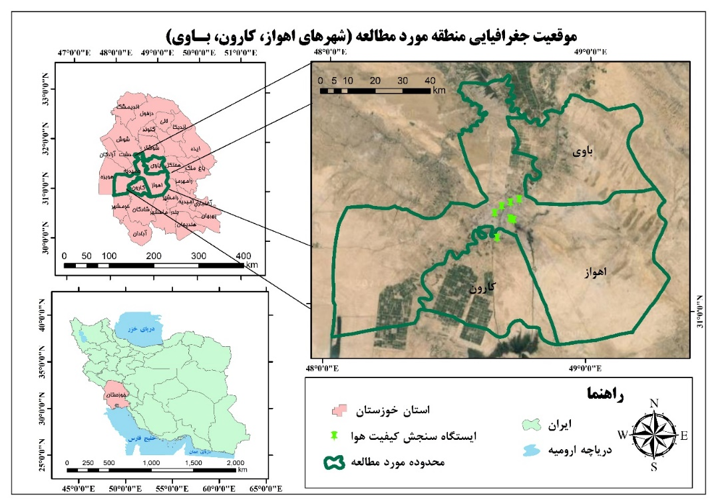
شکل (1). موقعیت جغرافیایی شهر اهواز در استان خوزستان و ایران
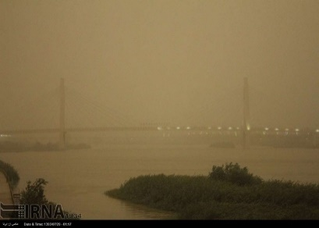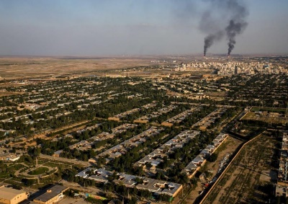
شکل(2). نمایی کلی از منابع و وضعیت آلودگی شهر اهواز (منبع: عکاس: علی، علی محمدی و سایت ایرنا)
داده‌های مورداستفاده
شاخص‌های سنجش کیفیت هوا و اثرات آن‌ها بر سلامتی که در شکل (3) ارائه شده حاکی از میزان اهمیت و اثرگذاری این پارامترها بر روی سلامتی و زندگی انسان‌ها و سایر موجودات زنده می‌باشد. ازاین‌رو به‌منظور بررسی، مطالعه و پیش‌بینی وضعیت آلایندگی هوای شهر اهواز از پارامترهای مختلف، شکل (4)، برای سنجش آلایندگی استفاده می‌شود، داده‌های سه‌ساعته هواشناسی از سازمان هواشناسی کشور و داده‌های ساعتی ایستگاه زمینی سنجش و کنترل کیفیت هوا در سطح شهرستان اهواز، باوی و کارون دریافتی از اداره کل محیط‌زیست استان خوزستان استفاده می‌گردد. در این مقاله برای بخش‌های مختلف از نرم‌افزارهای SPSS 26-ArcGIS 10.8- corelDRAW 2024- spyder 5.5.1- google earthe pro- visio-OriginPro.2024 و... استفاده می‌شود.
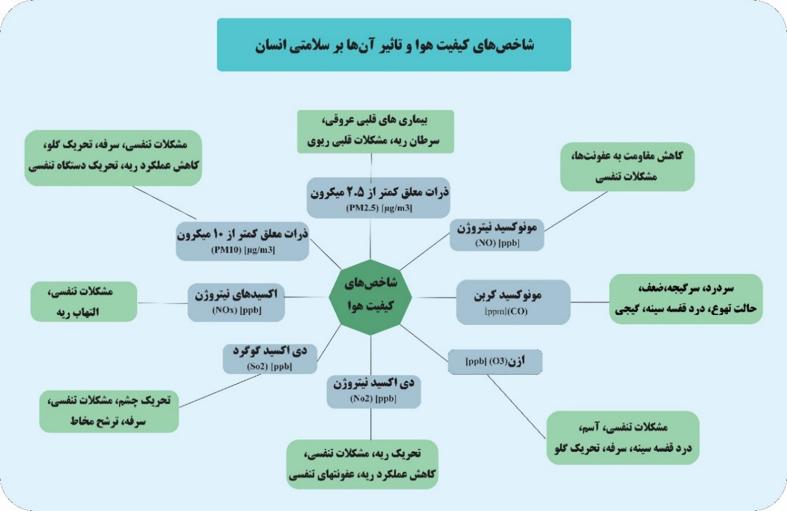
شکل (3). شاخصهای سنجش کیفیت هوا، (تهیه و گردآوری: نگارندگان؛ منابع: سازمان جهانی بهداشت (WHO) ، آژانس حفاظت محیط‌زیست ایالات‌متحده امریکا (EPA) ، مرکز کنترل و پیشگیری از بیماری ایالات‌متحده امریکا (CDC) )
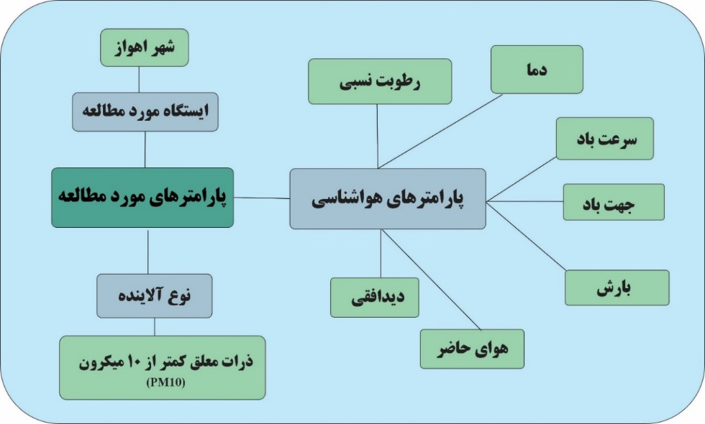
شکل (4). پارامترهای موردمطالعه در ایستگاه اهواز، کارون و باوی
روش کار
پس از پالایش و بررسی داده‌های دریافتی از اداره کل محیط‌زیست خوزستان باتوجه به داده‌های موجود، بازه‌ی زمانی موردمطالعه از 1 فروردین 1390 تا 31 خرداد 1402 (2011-2023) انتخاب شد. این پارامترها در شکل (4) ارائه شده‌اند. جهت سنجش نرمال بودن داده‌ها از روش‌های کولموگروف- اسمیرنوف استفاده شد که در ادامه به آزمون کلموگروف اسمیرنوف و نتایج دریافتی از آن و همچنین ضریب همبستگی تاوی- بی کندال و بخش شبکه عصبی می‌پردازیم.
آزمون کلموگروف اسمیرنوف (KS)
قبل از انجام هر آزمون آماری ابتدا میزان نرمال بودن داده‌ها بررسی می‌شود تا براساس آن نوع آزمون آماری مشخص شود. در این پژوهش جهت بررسی توزیع داده‌ها و نرمالیتی آن‌ها از آزمون آماری کلوموگروف اسمیرنوف در نرم‌افزار SPSS استفاده شد. باتوجه به جدول (1) سطح معنی‌داری (Sig) برای تمامی متغیرها برابر با 0.000 است که باتوجه به کمتر از 0.05 بودن آن بیانگر غیرنرمال بودن داده‌های موردبررسی می‌باشد.
جدول (1). آزمون کلموگروف اسمیرنوف برای بررسی نرمال بودن پارامترهای موردمطالعه
متغیر | تعداد نمونه | میانگین | انحراف معیار | آماره آزمون (D) | سطح معناداری (Sig)
PM10 | 4485 | 174.38 | 198.311 | 0.255 | 0.000_{C}
رطوبت نسبی | 4485 | 41.464 | 20.3215 | 0.097 | 0.000_{C}
بارش | 4485 | 0.47 | 3.091 | 0.498 | 0.000_{C}
دید افقی | 4485 | 8130.82 | 2026.147 | 0.176 | 0.000_{C}
دما | 4485 | 27.00 | 9.710 | 0.117 | 0.000_{C}
سرعت باد | 4485 | 2.245 | 1.0808 | 0.105 | 0.000_{C}
جهت باد | 4485 | 204.4 | 72.032 | 0.073 | 0.000_{C}
همان‌طور که نتایج آزمون کلموگروف اسمیرنوف نشان داد داده‌های ما دارای توزیع غیرنرمال می‌باشند. با توجه به نتایج آزمون فوق جهت انجام پژوهش موردنظر از روش‌های آماری ناپارامتریک (ضریب همبستگی اسپیرمن، تاوی-بی کندال) بهره گرفته می‌شود؛ و از شبکه عصبی پرسپترون چندلایه (MLP) برای انجام رگرسیون و پیش‌بینی گام‌های زمانی آینده‌ی مقادیر ذرات معلق کمتر از ده میکرون استفاده خواهد شد.
ضریب همبستگی تاوی- بی کندال
همبستگی بیانگر ارتباط بین دو یا چند متغیر است و ضریب همبستگی میزان عددی این ارتباط را بیان می‌کند. برای بررسی همبستگی بین داده‌های هواشناسی ناپارامتری با توجه به نوع داده‌ها و هدف ما از آن مطالعه روش‌های مختلفی برای محاسبه‌ی ضریب همبستگی وجود دارد. یکی از این‌ روش‌ها ضریب همبستگی تاوی- بی کندال است. این ضریب یکی از ضرایب قدرتمند برای محاسبه‌ی میزان همبستگی میان متغیرهای ناپارامتری محسوب می‌شود. برای محاسبه‌ی این نوع همبستگی از مقادیر نسبی داده‌ها استفاده می‌شود (عساکره، 1390، 179) ضرایب همبستگی اعدادی بین 1+ تا 1- هستند به‌طوری‌که 1+ نمایانگر ارتباط قوی و مستقیم بین دو متغیر است و افزایش یک متغیر منجر به افزایش دیگری خواهد شد؛ همبستگی 1- نشان‌دهنده وجود ارتباط قوی و معکوسی هست و افزایش یک متغیر بیانگر کاهش دیگری است. همچنین اگر اندازه عددی صفر باشد نشان می‌دهد رابطه خطی مستقیمی بین متغیرها وجود ندارد و بیانگر مستقل بودن متغیرها از همدیگر است؛ در ادامه فرمول آن در رابطه (1) ارائه می‌گردد:
رابطه (1)
$$τ_{2}=\frac{∑_{i=1}^{n-1} ∑_{j=i+1}^{n} Sgn⁡\left(a_{i}-a_{j}\right)}{\frac{1}{2}n(n-1)}=\frac{P}{\sqrt{\frac{1}{18}\left[n(n-1)(2n+5)-∑b_{1}\left(b_{1}-1\right)\left(2b_{1}+5\right)\right.}}$$

در رابطه‌ی (1) $b_{1}$ : تعداد داده‌های همسان (تکرارها) و $n$ بیانگر طول دوره‌ی آماری است. همچنین $Sgn$ علامت جبری همه‌ی زوج‌های محتمل رتبه‌ها $\left(a_{i}-a_{j}\right)$ است که در آن i> j که به معنی تفاضل رتبه‌ی iم و jم است به‌صورتی که رابطه (2):
رابطه (2)
$$sgn⁡\left(a_{i}-a_{j}\right)=\left\{\begin{matrix}+1 & a_{i}>a_{j} \\ 0 & a_{i}=a_{j} \\ -1 & a_{i}<a_{j}\end{matrix}\right.$$
و همچنین آماره‌ی $P$ را به روش محاسبه‌ی تعداد مقادیر پایین‌تر و بالاتر از هر جمله در سری به دست می‌آوریم رابطه (3) (عساکره، 1390، 179 و 180).
رابطه (3)
$$P=∑_{i=1}^{n-1} n_{i}$$
در این پژوهش جهت سنجش میزان همبستگی بین ذرات معلق آلاینده‌ی هوا (pm₁₀) با پارامترهای هواشناسی (دید افقی، بارش، دما، سرعت و جهت باد و رطوبت نسبی) از ضریب همبستگی اسپیرمن و همچنین ضریب همبستگی تاوی- بی کندال با استفاده از نرم‌افزار IBM SPSS Statistics 26 استفاده شد. که نتایجشان در ادامه ارائه می‌شود.
شبکه عصبی(ANN)
تاریخچه‌ی شبکه‌ی عصبی مصنوعی به دهه‌ی 1940 میلادی بازمی‌گردد؛ هنگامی‌که محققان در تلاش بودند تا مدل ریاضی ایجاد کنند که توانایی یادگیری و تجزیه‌وتحلیل را داشته باشد. شبکه عصبی مصنوعی که از مهم‌ترین موضوعات هوش مصنوعی محسوب می‌شود (منبع: اسلاملوئیان و خادمی: 2009). سیستم‌های پردازش داده هستند که از سیستم‌های عصبی مغز الهام می‌گیرند (هونگ و همکاران، 2021) و می‌توانند به‌عنوان یک مدل پیش‌بینی از یک برنامه خاص زمانی که آموزش دیده‌اند استفاده کنند (مؤیدی و همکاران، 2020). تعداد لایه‌ها در شبکه عصبی می‌تواند از یک لایه تا چندین لایه متفاوت باشد (باوین و السریحی، 2014). به‌صورت کلی شبکه‌های عصبی دارای سه لایه‌ی ورودی، پنهان و خروجی هستند که هر لایه از تعدادی نورون تشکیل شده است. لایه‌ی ورودی که داده‌های ورودی به شبکه را در برمی‌گیرند و تعداد نورون‌های این لایه به تعداد داده‌های ورودی آن بستگی دارد. دومین لایه که به‌عنوان لایه‌ی مخفی یا میانی از آن یاد می‌شود با توجه به میزان پیچیدگی شبکه و برخورداری از کمترین میزان خطا از یک تا چندین لایه را داراست و از تعداد نورون‌های متفاوتی برخوردار است که تعداد آن‌ها به میزان خطای شبکه بستگی دارد (جی و همکاران، 2018 و وانگ و همکاران، 1992). همچنین لایه‌ی آخر که لایه‌ی خروجی شبکه محسوب می‌شود (Adil. Et al, 2020)؛ اگر شبکه برای طبقه‌بندی باشد از چندین خروجی و اگر برای رگرسیون باشد تنها یک خروجی دارد. به‌صورت کلی یک شبکه‌ی عصبی دارای یک لایه‌ی ورودی، یک یا چندلایه‌ی میانی و یک لایه‌ی خروجی می‌باشد.
آناکوندا یک توزیع آزاد و متن‌باز از زبان برنامه‌نویسی پایتون است که بسته‌های گوناگونی برای محاسبات علمی، یادگیری ماشین، داده‌کاوی و... را شامل می‌شود. یکی از برنامه‌هایی که به همراه توزیع پایتون آناکوندا منتشر می‌شود اسپایدر است؛ که این IDE از بهترین‌ها برای برنامه‌نویسی پایتون محسوب می‌شود (سایت: فرادرس). در این مطالعه با استفاده از زبان برنامه‌نویسی پایتون در IDE اسپایدر به انجام شبکه عصبی پرسپترون چندلایه پرداخته می‌شود.
شبکه عصبی پرسپترون چندلایه (MLP)
شبکه عصبی پرسپترون چندلایه پرکاربردترین مدل شبکه عصبی است (لوکش کومار و گوراو کومار، 2024) باتوجه به اینکه توزیع داده‌های ما از نوع غیرنرمال و ناپارامتری بودند برای پیش‌بینی مقدار pm10 از شبکه عصبی مصنوعی (mlp) استفاده شد که به‌عنوان یک مدل رگرسیون عمل می‌کند. شبکه‌های عصبی پرسپترون چندلایه الگوها و وابستگی‌های پیچیده را در داده‌های متفاوت ثبت می‌کنند و نتایج قابل اتکایی ارائه می‌دهند (لوپز گنزالس و همکاران، 2023). شبکه‌های عصبی مصنوعی می‌توانند با پردازش داده‌های تجربی قوانین نهفته در آن‌ها را آشکار نمایند ازاین‌رو به سیستم‌های هوشمند نیز معروف‌اند (صادقی و خاکسار آستانه، 1393). به‌صورت کلی مراحل ایجاد مدل شبکه عصبی پرسپترون چندلایه ما شامل این گام‌هاست: گام 1: وارد کردن کتابخانه‌های موردنظر، گام 2: خواندن فایل داده، گام 3: پیش‌پردازش داده، گام 4: تبدیل داده‌ها به فرمت موردنظر (تبدیل داده‌ها به فرمت نظارت شده با استفاده از تابع to_supervised)، گام 5: تقسیم داده‌ها به مجموعه آموزش و آزمایش، گام 6: نرمال‌سازی داده‌ها، گام 7: ساخت مدل شبکه عصبی پرسپترون چندلایه، گام 8: پیش‌بینی و ارزیابی مدل، گام 9: بازگرداندن مقیاس پیش‌بینی‌ها به حالت داده‌های واقعی، گام 10: ترسیم نمودارها برای مقایسه نتایج واقعی و پیش‌بینی شده، گام 11: پیش‌بینی آینده که در شکل (5) به‌صورت شماتیک نمایش داده شده‌اند و در ادامه این مراحل شرح داده می‌شود.
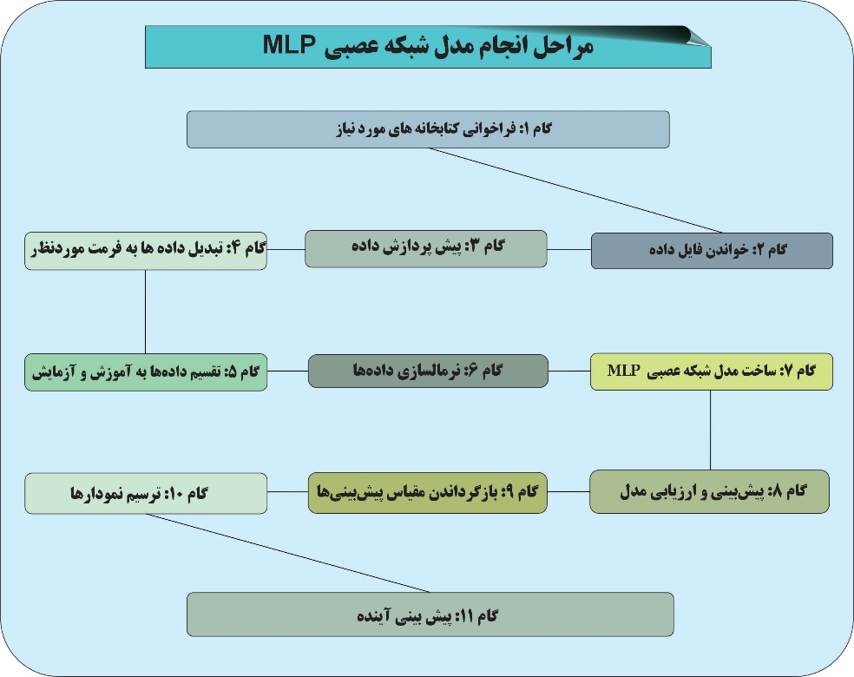
شکل (5). گام‌های مختلف پیشبرد شبکه عصبی پرسپترون چند لایه
پس از ورود داده‌ها به مدل ابتدا فرایند پیش‌پردازش داده‌ها انجام و سپس ویژگی‌ها و هدف مدل انتخاب شد. به‌صورتی که داده‌ها به دو بخش داده‌های ورودی که شامل متغیرهای هواشناسی موردمطالعه بودند و داده خروجی که پارامتر ذرات معلق کمتر از ده میکرون بود؛ تقسیم شدند.
داده‌های مورد استفاده در این پژوهش شامل مشاهدات روزانه از تاریخ 1 فروردین 1390 تا 9 تیرماه 1402 (به مدت 4485 روز) است. پس از پیش‌پردازش داده‌ها و تبدیل آن‌ها به فرمت مناسب، داده‌ها به دو مجموعه آموزش (80 درصد داده‌ها) و آزمایش (20 درصد داده‌ها) تقسیم شدند. با توجه به ماهیت سری زمانی داده‌ها و به‌منظور بهبود عملکرد مدل، داده‌ها نرمال‌سازی شدند. سپس، یک شبکه عصبی پرسپترون چند لایه با ساختار بهینه طراحی گردید. این شبکه شامل یک لایه ورودی با 6 نورون (مربوط به 6 ویژگی ورودی)، سه لایه پنهان متوالی با 16، 32 و 64 نورون به ترتیب و یک لایه خروجی با تابع فعال‌سازی خطی است. در لایه‌های پنهان از تابع فعال‌سازی ReLU استفاده شده است.
برای آموزش مدل از الگوریتم بهینه‌ساز Adam و تابع هزینه میانگین مربعات خطا (MSE) استفاده شد. همچنین، از روش توقف زودهنگام (EarlyStopping) برای جلوگیری از بیش‌برازش‌سازی مدل بهره گرفته شد. مدل به مدت حداکثر 3000 دوره و با اندازه دسته‌های 64 نمونه آموزش داده شد.
پس از آموزش مدل، از معیارهای ارزیابی توابع زیان، میانگین خطای مطلق، میانگین مربعات خطا ، ریشه میانگین مربعات خطا برای ارزیابی عملکرد مدل در مجموعه آزمایش استفاده شد. در نهایت، مقادیر پیش‌بینی شده به مقیاس اصلی بازگردانده شدند و نتایج پیش‌بینی غلظت ذرات معلق کمتر از 10 میکرون برای 31 روز آینده به صورت نموداری ارائه گردید. ساختار کلی شبکه عصبی در شکل (6) نشان داده شده است.
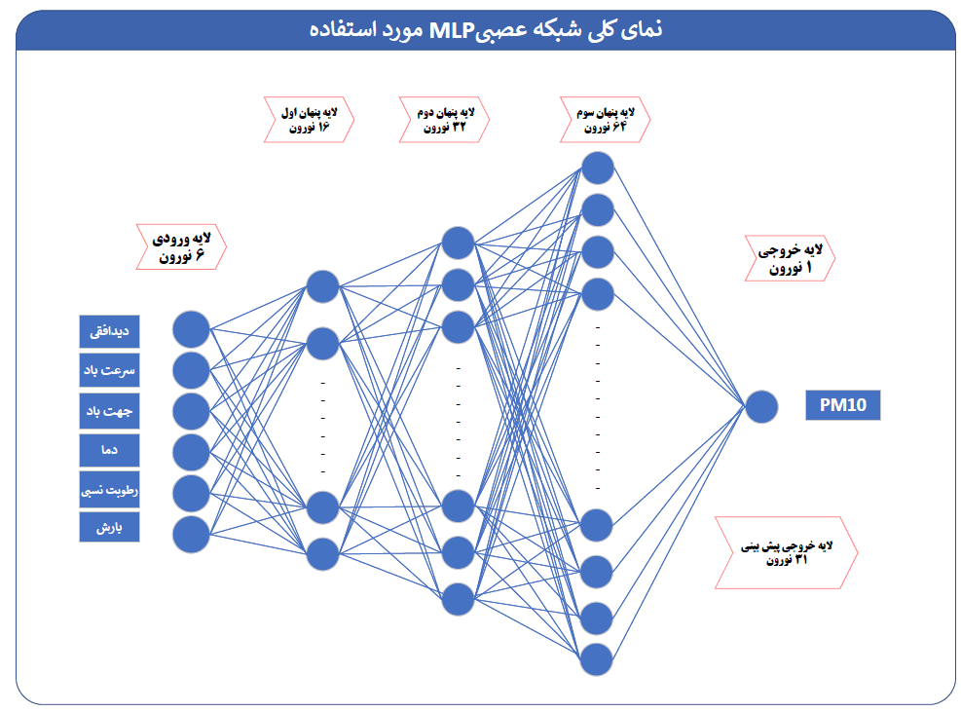
شکل (6). ساختار کلی شبکه عصبی مورداستفاده
اعتبار سنجی مدل
برای اعتبار سنجی مدل از توابع هزینه‌ای که برای برآورد مدل‌های رگرسیونی هستند استفاده شده است. این توابع شامل: Loss Function, Mean Squared Error (MSE), Root Mean Squared Error (RMSE) می‌باشد که در ادامه به توضیح هرکدام از این توابع زیانی رگرسیونی می‌پردازیم.
معیار Loss Function
یکی از معیارهای اساسی در آموزش مدل‌های یادگیری ماشین تابع هزینه می‌باشد. این تابع برای ارزیابی عملکرد مدل‌های شبکه‌ی عصبی مورداستفاده قرار می‌گیرد. تابع هزینه مقادیر خطا یا مقدار زیان را در هر بار اجرای شبکه‌ی عصبی برای داده‌های آموزش ارائه می‌کند. در این مطالعه برای بخش تابع هزینه‌ی مدل شبکه‌ی عصبی MLP از تابع هزینه‌ی MSE استفاده شد.
معیار Mean Squared Error (MSE)
تابع زیان میانگین مربعات که به‌صورت مختصر (MSE) گفته می‌شود یکی از توابع هزینه‌ی مدل‌های رگرسیونی می‌باشد. این تابع به‌گونه‌ای عمل می‌کند که میانگین مربعات فاصله بین مقادیر واقعی و پیش‌بینی شده را محاسبه که به‌صورت رابطه‌ی (4) می‌باشد.
$$^{2}{\left(\overset{ˆ}{i}y- _{i}y\right)}_{i=1}^{n}\sum{ }\frac{1}{n}=MSE$$
كه در آن: n تعداد داده‌ها، $_{i}y$ مقدار واقعى و $\overset{ˆ}{i}y$ مقدار بيش بينى شده می‎باشد.
رابطه (4)
معیار Root Mean Squared Error (RMSE)
یکی از معیارهایی که برای ارزیابی عملکرد مدل‌های شبکه عصبی استفاده می‌شود معیار ریشه میانگین مربعات خطا یا (RMSE) می‌باشد. RMSE به دلیل محاسبه‌ی مربع خطاها به خطاهای بزرگ حساس می‌باشد. این معیار تفاوت بین مقادیر پیش‌بینی شده با مقادیر واقعی را بیان می‌کند و هرقدر مقدار آن کمتر باشد نشان‌دهنده‌ی عملکرد بهتر مدل می‌باشد که به‌صورت رابطه (5) محاسبه می‌شود.
رابطه (5)
$$\sqrt{MSE}=RMSE$$
نتایج و بحث
بررسی اطلاعات آماری متغیرهای موردمطالعه
اطلاعات و ویژگی‌های آماری پارامترهای موردمطالعه‌ی هواشناسی و ذرات معلق کمتر از ده میکرون شهر اهواز در بازه‌ی زمانی 1390 تا 1402 و شامل تعداد، میانگین، حداقل، حداکثر، میانه، مد، دامنه، انحراف معیار، کشیدگی و چولگی برای هر متغیر و در فضای اسپایدر با استفاده از زبان برنامه‌نویسی پایتون به دست آمدند که نتایج آن در جداول (2 و 3) ارائه شده است. با استفاده از این اطلاعات دید بهتر و واضح‌تری نسبت به شرایط اقلیمی شهر اهواز وجود دارد تا بر این اساس بتوان آلودگی هوای آن را با درک بهتری بررسی کرد. همان‌طور که در جدول (2) ارائه شده است اطلاعات آماری پارامترهای موردبررسی باتوجه به بازه‌ی زمانی 12 ساله‌ی موردبررسی برای تمامی متغیرها تعداد 4485 روز موردمطالعه قرار گرفت.
اطلاعات آماری دید افقی نشان می‌دهد که میانگین دید افقی در دوره مطالعه برابر با 8219 متر بوده است. این مقدار حاکی از وجود شرایط دید مناسب در اکثر روزها می‌باشد. بااین‌حال، حداقل دید افقی ثبت شده 550 متر بوده که نشان‌دهنده وجود روزهایی با شرایط گردوغبار شدید است. حداکثر دید افقی نیز 10000 متر ثبت شده که بیانگر شرایط جوی کاملاً صاف و شفاف در برخی روزها است. میانه داده‌ها با مقدار 8875 متر نشان می‌دهد که 50 درصد روزها دارای دید افقی کمتر از این مقدار بوده‌اند. همچنین، بیشترین فراوانی یا مد داده‌ها بر روی مقدار 10000 متر متمرکز شده است که نشان‌دهنده‌ی تکرار بالای شرایط دید بسیار خوب است. دامنه تغییرات دید افقی با مقدار 9450 متر، گستردگی قابل‌توجهی از شرایط جوی را در طول دوره مطالعه نشان می‌دهد. انحراف استاندارد با مقدار 1887.41 متر نیز بیانگر پراکندگی زیاد داده‌ها حول میانگین است و حاکی از نوسانات قابل‌توجه در دید افقی است. ضریب کشیدگی با مقدار 1.63، نشان‌دهنده توزیع دم‌دار داده‌ها به سمت مقادیر بزرگ‌تر از میانگین است. به‌عبارت‌دیگر، تعداد کمی روز با دید افقی بسیار زیاد، بر روی میانگین کلی تأثیرگذار بوده‌اند. همچنین، ضریب چولگی با مقدار 1.37-، نشان‌دهنده چولگی توزیع به سمت چپ است. این بدان معناست که تعداد بیشتری روز با دید افقی کمتر از میانگین وجود داشته است.
باتوجه به اطلاعات آماری به‌دست‌آمده از داده‌های روزانه‌ی جهت باد شهر اهواز در بازه‌ی زمانی موردمطالعه چنین در می‌یابیم که میانگین آن‌ها برابر با 203.92 درجه بوده است. حداقل باد صفر درجه است که همان باد شمالی محسوب می‌شود و همچنین حداکثر جهت باد ثبت‌شده نیز با مقدار 341 درجه به باد شمال غرب مربوط می‌شود. بررسی میانه‌ی داده‌های مربوط به جهت باد اهواز نشان می‌دهد که نیمی از بادها کمتر از 206 درجه بوده‌اند. همچنین مد یا بیشترین فراوانی، وقوع بادهای با جهت 290 درجه بوده است که بادهای در محدوده‌ی غربی را شامل می‌شوند بر این اساس جهت باد غالب به‌صورت غربی بوده است استقرار تالاب هورالعظیم و زمین‌های بایر در سمت غربی اهواز منجر به ورود آلاینده‌های ناشی از آن‌ها و آلودگی هوای شهر اهواز می‌شود. دامنه‌ای که از بررسی داده‌های جهت باد به دست آمد برابر با 341 درجه بود که بیانگر تغییرات زیاد جهت باد بوده است. همچنین انحراف معیار جهت باد در شهر اهواز 72 بوده است. باتوجه به جدول (2) داده‌های مربوط به کشیدگی و چولگی هر دو منفی بوده و به ترتیب برابر با 0.73- و 0.30- بوده است که نشان‌دهنده‌ی پراکندگی داده‌ها و دور بودن آن‌ها از میانگین است و همین‌طور با توجه به چوله به چپ بودن آن‌ها مشخص می‌کند که داده‌ها به سمت کمتر از میانگین مایل بوده‌اند.
بررسی داده‌ها و اطلاعات آماری مربوط به‌سرعت باد در شهر اهواز مشخص می‌کند که: میانگین سرعت باد در این شهر برابر با 2.23 متر بر ثانیه بوده است که حاکی از سرعت باد کم و ملایم در این شهر است و وجود باد ملایم از دلایل پایداری آلودگی هوا در این شهر محسوب می‌شود. همچنین حداقل سرعت باد برابر با صفر متر بر ثانیه بوده است که هوای پایدار و آرامی را برای این شهر رقم می‌زند. توجه به داده‌های باد مشخص می‌کند که حداکثر سرعت باد روزانه‌ی ثبت‌شده برابر با 8.12 متر بر ثانیه بوده است که این میزان بیانگر وجود روزهایی با سرعت باد شدید در شهر اهواز بوده است. توجه به میانه‌ی با سرعت 2 متر بر ثانیه مشخص می‌کند که نیمی از بادهای ثبت شده در شهر اهواز در بازه‌ی زمانی 12 ساله کمتر از 2 متر بر ثانیه بوده‌اند. همچنین مد ثبت شده‌ی سرعت باد اهواز نیز برابر است با 1.08 متر بر ثانیه که بیانگر این است که فراوانی باد با سرعت 1.08 متر بر ثانیه بیشتر از سایر مقادیر بوده است. همان‌طور که در جدول (2) نیز ارائه شده است دامنه‌ی سرعت باد شهر اهواز 8.12 متر بر ثانیه است که تغییرات زیاد سرعت باد را نشان می‌دهد. انحراف معیار داده‌های سرعت باد برابر با 1.08 متر بر ثانیه می‌باشد که پراکندگی داده‌های سرعت باد را نشان می‌دهد. همین‌طور کشیدگی مثبت آن‌ها که به مقدار 1.11 بوده است نشان‌دهنده‌ی توزیع غیرنرمال داده‌های سرعت باد می‌باشد. چولگی داده‌های سرعت باد که باتوجه به مقدار آن چوله به راست و برابر با 0.88 بوده است نشان می‌دهد که داده‌ها به مقادیر بیشتر از میانگین مایل بوده‌اند.
از مطالعه‌ی اطلاعات آماری میانگین دمای روزانه‌ی شهر اهواز چنین برداشت می‌شود که متوسط میانگین دمای آن برابر با 26.98 بوده است و حداقل دما برابر با 3.65 درجه سانتی‌گراد بوده و همین‌طور حداکثر دمای روزانه برابر با 44.02 درجه‌ی سانتی‌گراد می‌باشد که نشان می‌دهد این شهر از روزهای بسیار گرم زیادی برخوردار می‌باشد (بررسی داده‌های سه‌ساعته‌ی شهر اهواز در بازه‌ی زمانی 12 سال اخیر نشان می‌دهد که دماهای 54 درجه نیز در این شهر ثبت شده است منبع: بررسی داده‌های دمای شهر اهواز توسط نگارندگان). میانه‌ی داده‌های دمای روزانه 27.52 درجه سانتی‌گراد بوده است که نصف داده‌ها دمای کمتر و نصف داده‌ها دمای بیش از این مقدار را ثبت کرده‌اند. فراوان‌ترین میزان دمایی که ثبت شده‌ برابر با مد 39.42 درجه سانتی‌گراد بوده است و همچنین دامنه‌ی داده‌ها با 40.37 درجه سانتی‌گراد ثبت شد. انحراف معیار به‌دست‌آمده برای دمای اهواز مطابق با 9.70 بوده است که بیان‌کننده‌ی پراکندگی داده‌های دمای شهر اهواز می‌باشد. برای پارامتر دمای اهواز با چولگی و کشیدگی منفی مواجه هستیم به‌گونه‌ای که کشیدگی داده‌ها 1.37- بوده و چولگی‌شان نیز برابر با 0.13- هست.
اطلاعات آماری مربوط به میانگین بارش روزانه‌ی شهر اهواز در بازه‌ی زمانی 1390 تا 1402 در جدول (2) ارائه شده است. همان‌طور که از جدول (2) نیز دریافت می‌شود میانگین بارش روزانه‌ی شهر اهواز برابر با 0.47 میلی‌متر بوده است که نشان می‌دهد میزان بارندگی در این شهر وضعیت مطلوبی نداشته و شهر اهواز در ردیف شهرهای کم باران می‌باشد. حداقل بارش این شهر به میزان صفر میلی‌متر بوده است که نشان می‌دهد بسیاری از روزها فاقد بارندگی بوده است. باتوجه به مقدار حداکثر بارندگی روزانه که برابر با 73.7 میلی‌متر بوده است مشخص می‌شود که این شهر از بارش‌های سنگینی برخوردار می‌شود. مد و میانه‌ی داده‌های بارش اهواز برابر با صفر هست و دامنه‌ی داده‌های بارش رقمی برابر با 73.7 میلی‌متر را نشان می‌دهد که بیان‌کننده‌ی تغییرات بسیار زیاد بارش در بازه‌ی زمانی موردمطالعه می‌باشد. همچنین داده‌های بارش دارای انحراف معیاری به میزان 3.09 می‌باشد که نشانگر پراکندگی داده‌ها می‌باشد. ازآنجایی‌که میزان کشیدگی بیانگر توزیع داده‌ها می‌باشد در اینجا مقدار کشیدگی برابر با 166.11 بوده است که بیانگر توزیع بسیار غیرمتقارن و غیرنرمال داده‌ها می‌باشد و نشان می‌دهد که بیشتر داده‌ها در سمت چپ میانگین قرار دارند و تعداد اندکی از داده‌ها را مقادیر بزرگ در بر می‌گیرند و وقوع بارش‌های بسیار شدید را نشان می‌دهد. باتوجه به مقدار چولگی بارش که 11.18 می‌باشد نشان‌دهنده‌ی چوله به راست بودن داده‌های بارش می‌باشد و غیرنرمال بودن داده‌های بارش را نشان می‌دهد.
اطلاعات آماری مربوط به میزان رطوبت نسبی روزانه‌ی شهر اهواز برای بازه‌ی زمانی 12 ساله چنین نشان می‌دهد که میانگین رطوبت نسبی روزانه برابر با 41.45 درصد می‌باشد که نشان‌دهنده‌ی مرطوب بودن هوای شهر اهواز می‌باشد. ثبت حداقل و حداکثر رطوبت نسبی به میزان 6.62 درصد و 99.5 درصد بیانگر برخورداری شهر اهواز از هوای مرطوب می‌باشد به میزانی که در بعضی روزها شاهد بروز هوای شرجی و تقریباً اشباع در این شهر می‌باشیم. میانه‌ی داده‌های رطوبت نسبی عددی مطابق با 37.25 درصد را نشان می‌دهد که باتوجه به تعریف میانه نیمی از داده‌ها بالای این مقدار و نیمی دیگر کمتر از 37.25 درصد می‌باشد. فراوان‌ترین مقدار رطوبت نسبی نیز به میزان 23.87 درصد می‌باشد باتوجه به اینکه مقدار مد از میزان میانگین رطوبت نسبی و همچنین میانه‌ی آن کمتر می‌باشد لذا بیانگر این است که تعداد روزهای خشک بیشتری در این شهر ثبت شده است. دامنه‌ی رطوبت نسبی این شهر برابر با 92.87 درصد می‌باشد. میزان انحراف معیار برای رطوبت نسبی برابر با 20.32 درصد می‌باشد که نشان‌دهنده‌ی مقادیر زیاد نوسان برای این پارامتر می‌باشد. کشیدگی منفی رطوبت نسبی که برابر با 0.53- هست نشان می‌دهد که مقادیر بالا کمتر رخ داده و مقادیر کمتر فراوانی وقوع بیشتری داشته‌اند. همچنین میزان مثبت چولگی که 0.61 می‌باشد نشان‌دهنده‌ی چوله به راست بودن داده‌های رطوبت نسبی می‌باشد و توزیع غیرنرمال داده‌ها را نشان می‌دهد.
جدول (2). بررسی ویژگی‌های کلی داده‌های روزانه‌ی هواشناسی موردبررسی ایستگاه اهواز (1390 - 1402)
پارامترهای هواشناسی
 | دید افقی | جهت باد | سرعت باد | دما | بارش | رطوبت نسبی
تعداد | 4485 | 4485 | 4485 | 4485 | 4485 | 4485
میانگین | 8219.4 | 203.92 | 2.23 | 26.98 | 0.47 | 41.45
حداقل | 550 | 00 | 00 | 3.65 | 00 | 6.62
حداکثر | 10000 | 341.25 | 8.12 | 44.02 | 73.7 | 99.5
میانه | 8875 | 206.25 | 2 | 27.52 | 00 | 37.25
مد | 10000 | 290 | 1.62 | 39.42 | 00 | 23.87
دامنه | 9450 | 341.25 | 8.12 | 40.37 | 73.7 | 92.87
انحراف معیار | 1887.41 | 72.02 | 1.08 | 9.70 | 3.09 | 20.32
کشیدگی | 1.63 | 0.73 - | 1.11 | 1.37 - | 166.11 | 0.53 -
چولگی | 1.37 - | 0.30 - | 0.88 | 0.13 - | 11.18 | 0.61
در جدول (3) اطلاعات آماری پارامتر ذرات معلق کمتر از ده میکرون ارائه شده است. همان‌طور که در جدول نیز مشخص است میانگین ذرات معلق کمتر از ده میکرون برای بازه‌ی زمانی 12 ساله‌ی شهر اهواز برابر با 174.66 میکروگرم بر مترمکعب بوده است که این رقم نسبت به میزان استاندارد سازمان حفاظت محیط‌زیست ایران برابر با 150 میکروگرم بر مترمکعب و به‌صورت سالانه 40 میکروگرم بر مترمکعب است فراتر می‌باشد. حداقل میزان آلاینده ذرات معلق کمتر از ده میکرون برای این شهر برابر با 16.7 [µg/m³] می‌باشد و همچنین حداکثر میزان ذرات معلق روزانه‌ی اهواز برابر با 2894 میکروگرم بر مترمکعب می‌باشد که نشان‌دهنده‌ی وقوع رخدادهای آلودگی هوای بسیار شدید و بسیار فراتر از میزان استاندارد جهانی می‌باشد. میانه و مد ذرات معلق کمتر از ده میکرون برابر با 129.1 و 95.8 میکروگرم بر مترمکعب می‌باشد که مد نشان‌دهنده‌ی فراوانی بیشتر مقدار 95.8 [µg/m3] در میان داده‌های ثبت شده‌ی این آلاینده می‌باشد. همچنین دامنه‌ی این پارامتر برابر با 2787 میکروگرم بر مترمکعب است که نشان‌دهنده‌ی تغییرات بسیار زیادی در رخداد این پارامتر بوده است. میزان انحراف معیار آن‌ها که 198.79 میکروگرم بر مترمکعب می‌باشد که بیانگر تغییرات زیاد در داده‌های آلاینده می‌باشد. همچنین کشیدگی پارامتر pm10 برابر با 66.02 [µg/m3] هست که این مقدار نشان‌ می‌دهد که تعداد بسیار زیادی از داده‌ها از میانگین دور بوده و مقادیر شدید آلودگی هوا را شامل می‌شوند. همچنین از مقدار چولگی که 6.95 میکروگرم بر مترمکعب می‌باشد مشخص می‌شود که باتوجه به مثبت بودن مقدار آن چوله به سمت راست بوده و بیشتر داده‌های آلاینده pm10 در سمت چپ چوله قرار گرفته‌اند و حاکی از داشتن داده‌های با مقدار زیاد در بین داده‌هایش می‌باشد که نشان‌دهنده‌ی وقوع رخدادهای گردوغباری شدید می‌باشد.
جدول (3). بررسی ویژگی‌های کلی داده‌های روزانه‌ی آلایندگی ایستگاه‌های سنجش کیفیت هوای شهرهای اهواز (1390-1402)
پارامتر ذرات معلق کمتر از 10 میکرون
تعداد | 4485 | مد | 95.8
میانگین | 174.66 | دامنه | 2878
حداقل | 16.7 | انحراف معیار | 198.79
حداکثر | 2894 | کشیدگی | 66.02
میانه | 129.1 | چولگی | 6.95
ضریب همبستگی تاوی بی کندال
برای بررسی ارتباط میان داده‌های جوی و غلظت ذرات معلق کمتر از ده میکرومتر (PM10)، از ضریب همبستگی تاوی بی کندال استفاده شد. نتایج حاصل از این تحلیل در جدول (4) آورده شده است. بر اساس نتایج این جدول، همبستگی آماری معناداری بین تمامی پارامترهای جوی و غلظت PM10 مشاهده می‌شود. در ادامه، به بررسی دقیق‌تر ارتباط هر یک از متغیرهای هواشناسی با غلظت PM10 پرداخته می‌شود.
همان‌طور که جدول (4) نشان می‌دهد، بین غلظت ذرات معلق کمتر از 10 میکرومتر (PM10) و دید افقی همبستگی منفی و معناداری به میزان 0.300 - وجود دارد (سطح معناداری Sig = 0.000 ) این بدان معناست که با افزایش غلظت PM10، دید افقی کاهش می‌یابد. در واقع، دید افقی بیشترین همبستگی منفی را با PM10 در میان تمامی متغیرهای بررسی شده نشان داده است. تحلیل همبستگی بین میانگین روزانه PM10 برای ایستگاه‌های اهواز، کارون و باوی و میانگین روزانه جهت باد نیز همبستگی منفی و معناداری به میزان 0.034 - را نشان می‌دهد. اگرچه این همبستگی معنادار است، اما شدت آن بسیار ضعیف است. از سوی دیگر، بین غلظت PM10 و سرعت باد شهر اهواز، همبستگی مثبت و معناداری به میزان 0.061 با سطح اطمینان 99% مشاهده شده است. این نتیجه نشان می‌دهد که افزایش سرعت باد با افزایش غلظت PM10 همراه است. یافته‌های این پژوهش با نتایج مطالعه گارسا و همکاران (2023) نیز همخوانی دارد. با توجه به موقعیت جغرافیایی شهر اهواز در مجاورت کانون‌های گردوغبار، این ارتباط قابل انتظار است. بررسی ضریب همبستگی نشان می‌دهد که بین میانگین دمای روزانه و ذرات معلق کمتر از 10 میکرومتر، همبستگی مثبت ضعیفی به میزان 0.187 وجود دارد. این همبستگی در سطح معناداری 0.000 (با سطح اطمینان 99.9%) قرار دارد. این یافته حاکی از آن است که به‌طورکلی، با افزایش دما، غلظت ذرات معلق نیز تمایل به افزایش دارد. این نتیجه با یافته‌های مطالعه ملکی و همکاران (2022) نیز همسو است. در این پژوهش، ارتباط میان ذرات معلق کمتر از 10 میکرون (PM10) با پارامترهای جوی، از جمله مجموع بارش روزانه و رطوبت نسبی، نیز بررسی شد. نتایج نشان داد که هر دو پارامتر بارش و رطوبت نسبی، ارتباط منفی و ضعیفی با غلظت PM10 دارند (به ترتیب با ضرایب همبستگی 0.125 - و -0.173 و سطح معناداری بسیار بالا). این بدان معناست که با افزایش میزان بارش و رطوبت، غلظت آلاینده‌های PM10 معمولاً کاهش می‌یابد.
جدول (4). بررسی همبستگی تاوی بی کندال بین پارامتر (pm10) و پارامترهای جوی
 | متغیرهای جوی | ضریب همبستگی اسپیرمن |  | ضریب همبستگی تاوی بی کندال
 | متغیرهای جوی | ضریب همبستگی | سطح معناداری(Sig) | ضریب همبستگی | سطح معناداری(Sig)
بررسی همبستگی ذرات معلق کمتر از 10 میکرون (pm10) با متغیرهای هواشناسی | دید افقی | **0.408 - | 0.000 | **0.300 - | 0.000
 | جهت باد | **0.048 - | 0.001 | **0.034 - | 0.001
 | سرعت باد | **0.094 | 0.000 | **0.061 | 0.000
 | دما | **0.284 | 0.000 | **0.187 | 0.000
 | بارش | **0.159 - | 0.000 | **0.125 - | 0.000
 | رطوبت نسبی | **0.259 - | 0.169 | **0.173 - | 0.000

بررسی خروجی ضریب همبستگی اسپیرمن و تاوی- بی کندال
در این مطالعه، برای بررسی همبستگی بین پارامترهای مختلف و ذرات معلق کمتر از ده میکرون، از دو ضریب همبستگی ناپارامتری اسپیرمن و تاوی-بی کندال استفاده شد. هر دو ضریب، جهت و قدرت ارتباط بین متغیرها را نشان می‌دهند و نتایج حاصل از هر دو به‌طورکلی همسو هستند. بااین‌حال، به‌طورمعمول، مقادیر ضریب همبستگی اسپیرمن اندکی بزرگ‌تر از تاوی-بی کندال است. نتایج نشان می‌دهد که بین پارامترهای سرعت باد و دما با ذرات معلق کمتر از ده میکرون همبستگی مثبت و معناداری وجود دارد، به این معنی که با افزایش سرعت باد و دما، غلظت ذرات معلق نیز افزایش می‌یابد. از سوی دیگر، بین پارامترهای دید افقی، جهت باد، بارش و رطوبت نسبی با ذرات کمتر از ده میکرون، همبستگی منفی و معناداری مشاهده شده است. این بدان معناست که با افزایش دید افقی، بارش و رطوبت نسبی و تغییر در جهت باد، غلظت ذرات معلق کاهش می‌یابد.
به‌منظور نمایش بصری این روابط از نقشه حرارتی ضرایب همبستگی اسپیرمن و تاوی بی کندال استفاده شده است. نقشه‌های حرارتی توسط زبان برنامه‌نویسی پایتون و در فضای اسپایدر ترسیم گردیدند. این نقشه‌ها در اشکال (7 و 8) نشان داده شده‌اند. نقشه‌های حرارتی تهیه شده به‌وضوح الگوهای همبستگی را بین پارامترهای موردمطالعه نمایش می‌دهند. بررسی نقشه‌های حرارتی با نتایج حاصل از جدول (4) هماهنگی و مطابقت دارند. با نگاهی به نقشه‌های حرارتی در می‌یابیم که پارامتر ذرات معلق با متغیرهای هواشناسی بیشترین همبستگی را با دید افقی (0.42-) دارد که با رنگ آبی در نقشه نمایش داده شده است؛ نتایج این مطالعه با نتایج باسکار و مهتا (2010) و کایس و همکاران (2019)، لیو و همکاران (2020) مطابقت دارد.

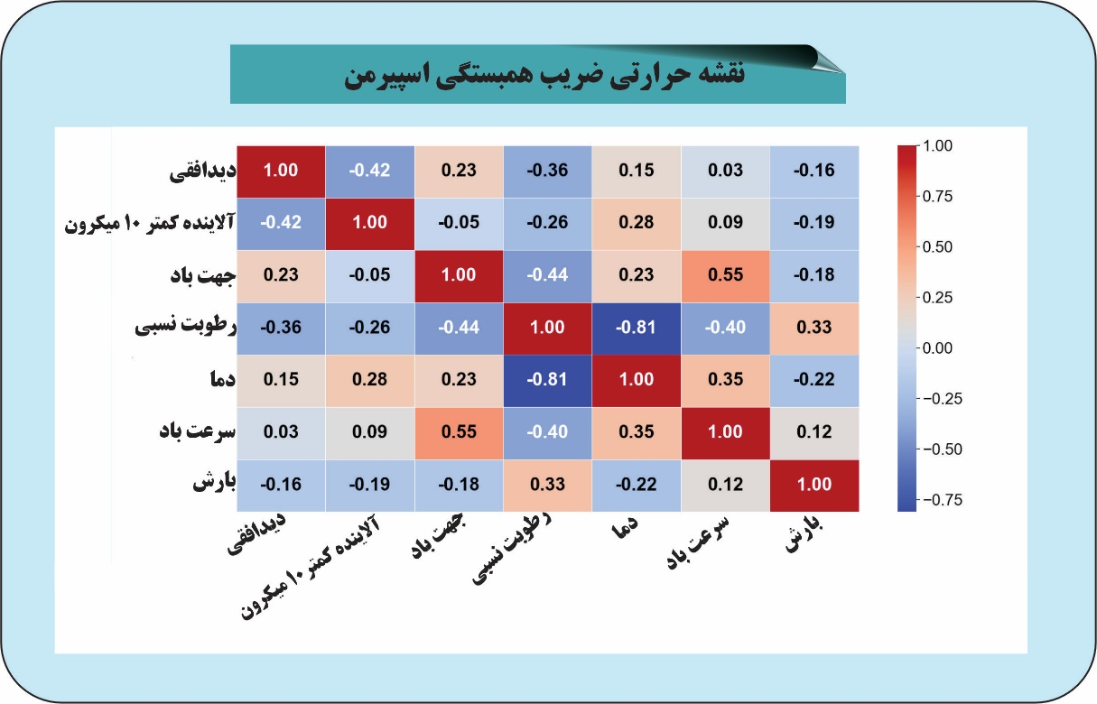
شکل (7). نقشه حرارتی ضریب همبستگی اسپیرمن بین متغیرهای هواشناسی و PM10
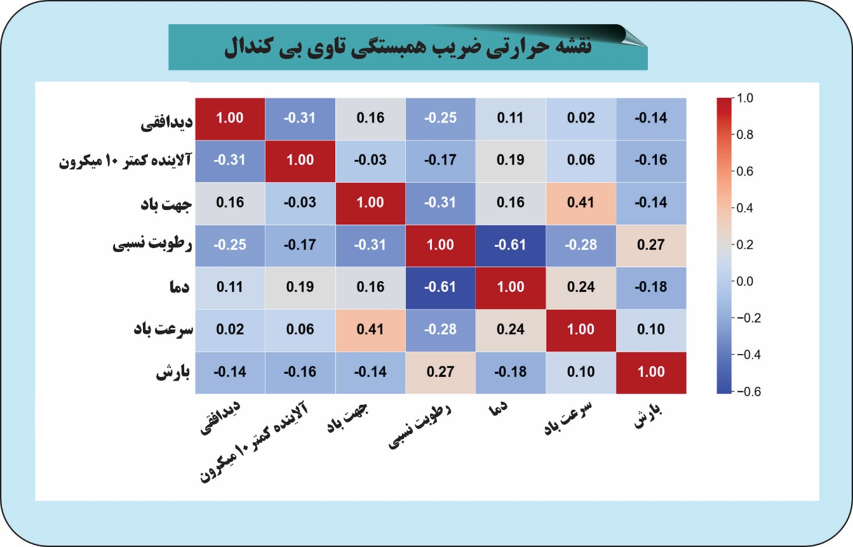
شکل (8). نقشه حرارتی ضریب همبستگی تاوی بی کندال بین متغیرهای هواشناسی و PM10
نمودار گلباد شهر اهواز با استفاده از داده‌های سرعت و جهت باد دوره موردمطالعه به‌وسیله‌ی نرم‌افزار WRPLOT View ترسیم و خروجی نهایی آن با نرم‌افزار Google Earth pro ترسیم و ارائه شد تا الگوهای باد شهر اهواز را با توجه به موقعیت جغرافیایی به صورت دقیق‌تر نشان دهد. نمودار 13 ساله گلباد شهر اهواز در شکل (9) آورده شده است. همان‌طور که در شکل (9) مشاهده می‌شود از جریانات ورودی به اهواز حدود 13.7 درصد آن‌ها دارای سرعت باد آرام و کمتر از 0.5 متر بر ثانیه و 86.3 درصد از جریانات دارای سمت و سرعت می‌باشند. از نظر فراوانی توزیع باد، بادهای دارای سرعت 0.5 تا 2.1 متر بر ثانیه دارای بیشترین فراوانی رخداد به میزان 71.5 درصد می‌باشد. باد غالب شهر اهواز در دوره موردمطالعه با میزان 22.5 درصد از کل بادها، بادهای غربی می‌باشد. به‌طوری‌که 18 درصد الگوی باد غالب با سرعت 0.5 تا 2.1 متر بر ثانیه، 4درصد باد غالب با سرعت 2.1 تا 3.6 متر بر ثانیه و 0.5 درصد از آن‌ها دارای سرعت 3.6 تا 5.7 متر بر ثانیه از طرف غرب می‌وزند. باد نائب غالب بادهای شمال غربی بوده و 21درصد از کل بادها را شامل می‌شود. ازاین‌جهت 14درصد بادها با سرعت 0.5 تا 2.1 متر بر ثانیه و 6 درصد از بادها با سرعت 2.1 تا 3.6 متر بر ثانیه و حدود 1 درصد از آن‌ها با سرعت 3.6 تا 5.7 متر بر ثانیه می‌وزند. از سایر جهت‌ها نیز بادهای جنوبی و جنوب شرقی به میزان مساوی هرکدام مقدار 10 درصد از بادها را شامل می‌شوند. در این جهات 8درصد از بادها با سرعت 0.5 تا 2.1 متر بر ثانیه از طرف جنوب و جنوب شرقی اهواز می‌وزند. 1.5 درصد از جریانات ورودی از این جهات با سرعت 2.1 تا 3.6 متر بر ثانیه و 0.5 درصد از بادهای وزیده شده از دو جهت جنوبی و جنوب شرقی به اهواز نیز دارای سرعتی برابر با 3.6 تا 5 متر بر ثانیه می‌باشند. به صورت کلی نیز از نظر فراوانی توزیع سرعت باد، بادهای دارای سرعت 0.5 تا 2.1 متر بر ثانیه با مقدار 71.5 درصد از کل بادهای ثبت شده در این شهر بیشترین فراوانی وقوع را داشته‌اند.
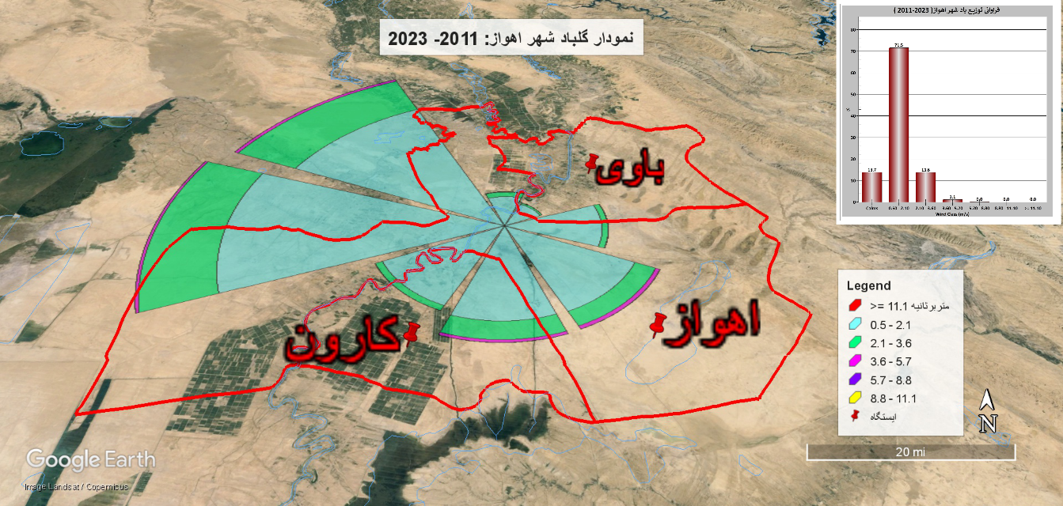
شکل (9). نمودار گلباد شهر اهواز، کارون، باوی در دوره موردمطالعه
سری زمانی پارامترهای موردبررسی
سری زمانی پارامترهای موردمطالعه‌ی هواشناسی (دید افقی، دما، بارش، سرعت باد، جهت باد، رطوبت نسبی) و آلاینده‌ی هوای ذرات معلق کمتر از ده میکرون برای بازه زمانی (1390-1402) با استفاده از زبان برنامه‌نویسی پایتون ترسیم شد که در اشکال (10 و 11) ارائه شده است.

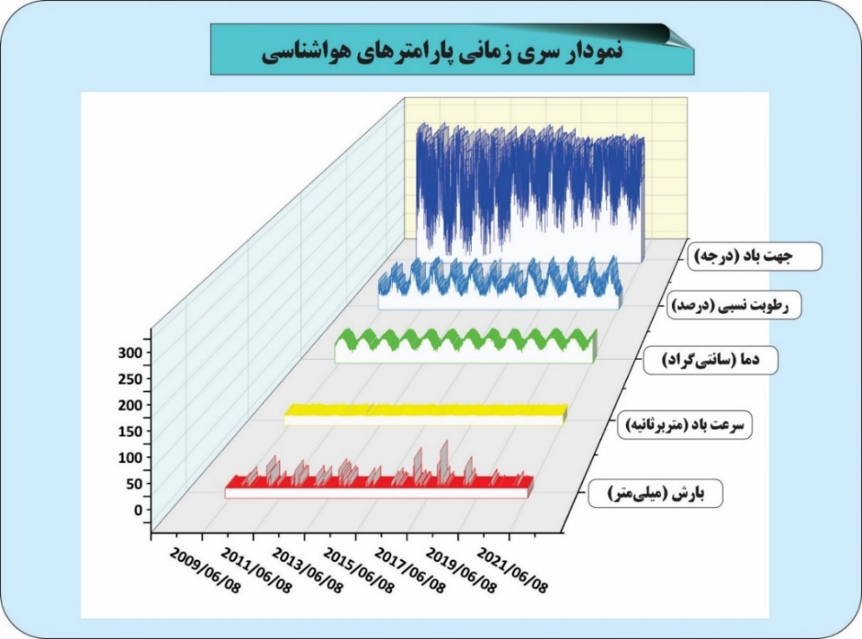
شکل (10). نمودار سری زمانی پارامترهای هواشناسی منطقه موردمطالعه (2011-2023)
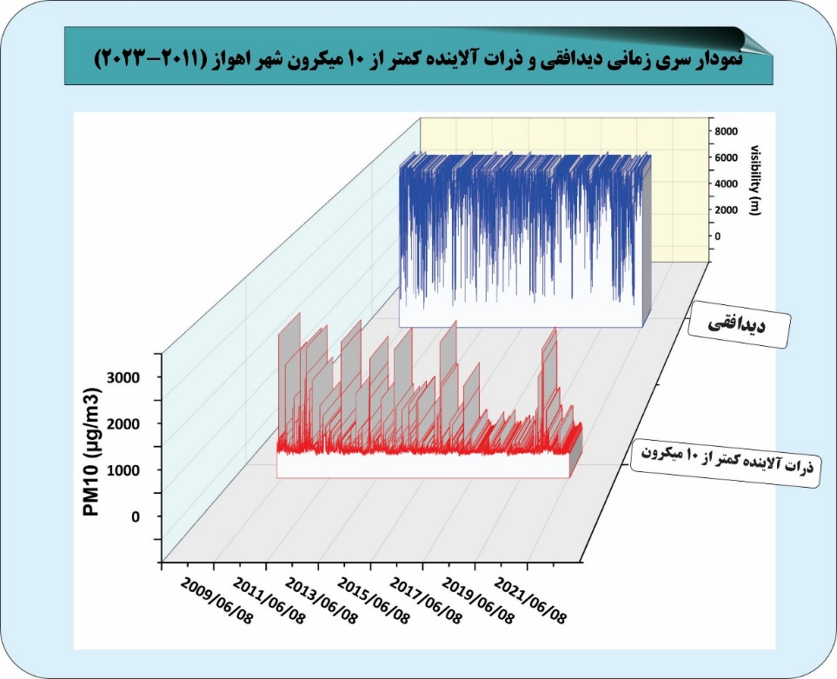
شکل (11). نمودار سری زمانی ذرات معلق کمتر از ده میکرون و دید افقی منطقه موردمطالعه (2011-2023)
شبکه عصبی پرسپترون چندلایه (MLP)برای پارامتر pm10 شهر اهواز دوره‌ی 12 ساله (2011/03/21 – 2023/06/30)
هدف ما از انجام مدل شبکه عصبی پرسپترون چند لایه (MLP) پیش‌بینی گام‌های زمانی آینده برای پارامتر ذرات معلق کمتر از ده میکرون (PM₁₀) شهر اهواز بوده است. به‌منظور ترسیم شبکه عصبی مصنوعی بر اساس مدل MLP برای پارامترهای ذرات معلق کمتر از ده میکرون شهر اهواز در بازه زمانی 12 ساله (1390 - 1402) از زبان برنامه‌نویسی پایتون و فضای برنامه‌نویسی اسپایدر استفاده شد. ابتدا کتابخانه‌های پرکاربرد و موردنیاز برای انجام روش شبکه عصبی MLP فراخوانی شدند. سپس از داده‌های هواشناسی که شامل دید افقی، سرعت باد، جهت باد، بارش، دما و رطوبت نسبی و همچنین داده‌های ذرات معلق کمتر از ده میکرون به‌عنوان داده‌های ورودی مدل استفاده شد. در ابتدای امر پس از ورود داده‌ها به مدل با توجه به هدف پژوهش که پیش‌بینی ذرات معلق کمتر از ده میکرون (PM₁₀) برای بازه زمانی موردنظر بود، داده‌های ورودی به دو بخش ورودی و خروجی تقسیم شدند؛ به‌گونه‌ای که داده‌های هواشناسی به‌عنوان ورودی (features) و داده‌های ذرات معلق کمتر از ده میکرون نیز به‌عنوان داده‌های خروجی (target) تعریف شدند. سپس داده‌ها را به دو بخش آزمایش و آموزش به نسبت 80 درصد برای آزمایش شبکه و 20 درصد جهت آموزش مدل تقسیم کردیم. مدل با استفاده از این داده‌ها و با بررسی لایه‌های مختلف آموزش داده شد و بهترین خروجی برای آموزش انتخاب گردید.20 درصد داده‌های باقی‌مانده نیز به‌منظور ارزیابی و آزمایش مدل استفاده گردید. نتایج آموزش و ارزیابی و آزمایش مدل در اشکال (12 تا 14) ارائه شده است.
عملکرد بخش آموزش شبکه عصبی بدین‌صورت بوده که میزان میانگین مربعات خطای (MSE) آن برابر با 0.0034 بوده است و همچنین مقدار خطا روی داده‌های اعتبارسنجی آن نیز برابر با val_loss: 0.0012 بوده است که نمودار داده‌های بخش آموزش مدل در شکل (12) ارائه شده است. همچنین برای بخش آزمایش نیز اعتبارسنجی به‌دست‌آمده برابر با mse_mlp=0.0051 و val_loss: 0.0012 بوده است؛ که مقدار کم آن‌ها بیانگر عملکرد مناسب مدل شبکه عصبی است. برای بخش پیش‌بینی نیز مقادیر تابع خطا، میانگین مربعات خطا محاسبه شدند که در شکل (18) قابل‌دسترسی هستند.
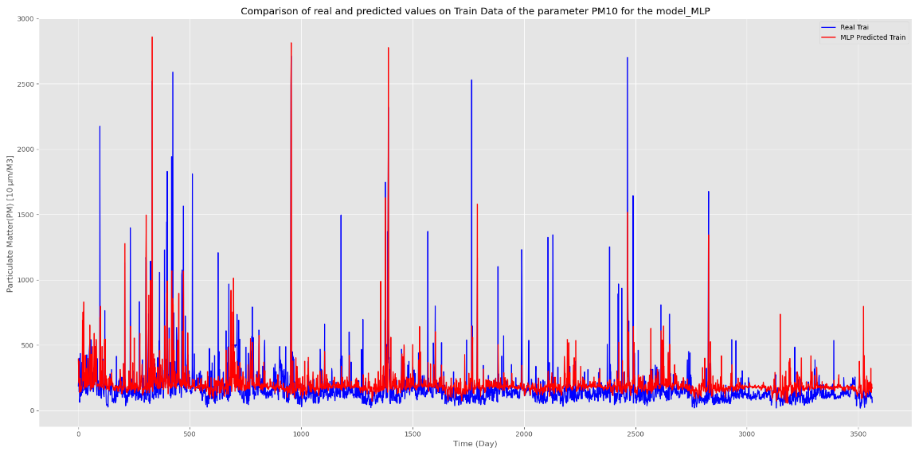
شکل (12). آموزش مدل شبکه عصبی MLP برای (PM10) شهر اهواز، کارون، باوی (2011-2023)
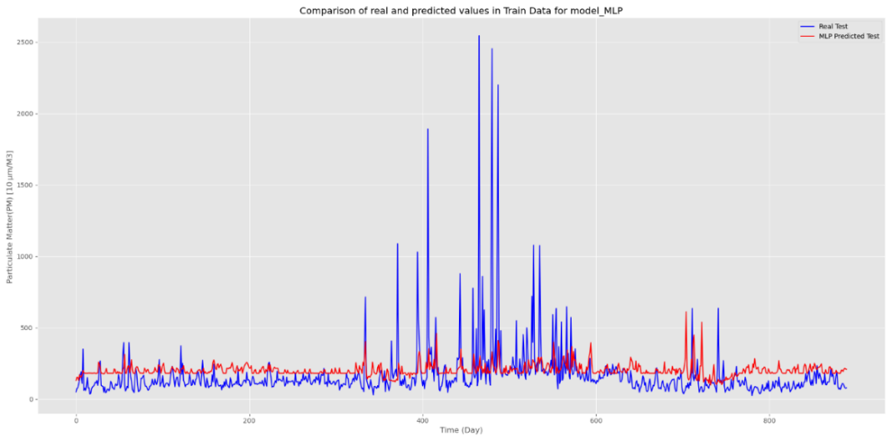
شکل (13). آزمایش مدل شبکه عصبی MLP برای (PM10) شهر اهواز، کارون، باوی (2011-2023)

شکل (14). معیارهای ارزیابی عملکرد پیش‌بینی 31 گام آینده‌ی مدل شبکه عصبی پرسپترون چند لایه
در روند شبکه‌ی عصبی MLP پس از طی مراحل آموزش و آزمایش مدل به مرحله‌ی اصلی که هدف ما از انجام این تحقیق بوده می‌پردازیم. در این مرحله با توجه به گام‌های زمانی موردنظر جهت انجام فرایند پیش‌بینی، به پیش‌بینی میزان ذرات معلق کمتر از ده میکرون برای گام‌های پیش رو می‌پردازیم. در این شبکه، با 31 گام به پیش‌بینی یک ماه آینده پرداختیم که در شکل (15) خروجی آن نشان داده شده است. همچنین مقایسه‌ی مقادیر واقعی و پیش‌بینی شده‌ی شبکه نیز در شکل (16) ارائه شده است در این نمودار محور افقی (X) زمان و محور عمودی (Y)نیز مقادیر داده‌های واقعی و پیش‌بینی شده را نشان می‌دهد. داده‌های واقعی با رنگ آبی و داده‌های پیش‌بینی شده با رنگ قرمز مشخص شده‌اند که هرقدر این دو به هم نزدیک‌تر باشند بیانگر عملکرد بهتر مدل می‌باشد که در اینجا تا حد مطلوبی به هم نزدیک می‌باشند. بررسی نمودار موجود در شکل (16) بیانگر تطابق حدودی و نزدیک به هم داده‌های واقعی و داده‌های پیش‌بینی شده‌ی PM10 می‌باشد. نمودار پراکنش آن‌ها نیز در شکل (17) مشخص کننده‌ی این است که مقادیر واقعی و پیش‌بینی شده نسبت به هم به چه صورتی عمل می‌کنند. در این نمودار هر نقطه بیانگر یک داده‌ی واقعی و پیش‌بینی می‌باشد که هرقدر این نقاط به خط نزدیک‌تر باشند، بیانگر عملکرد بهتر مدل می‌باشد و فاصله‌ی زیاد آن‌ها از خط نشان‌دهنده‌ی عملکرد نامناسب شبکه عصبی موردنظر می‌باشد. در اینجا باتوجه به نمودار شکل (17)، برخی از نقاط ما روی خط و سایر نقاط نیز به فاصله‌های حدوداً نزدیکی از خط قرار گرفته‌اند که به‌صورت کلی حاکی از عملکرد قابل‌قبول مدل پرسپترون چند لایه‌ی طراحی شده می‌باشد. همچنین مقادیر معیارهای ارزیابی عملکرد مقایسه‌ی داده‌های پیش‌بینی و واقعی مدل شبکه عصبی مقادیر معیار ریشه میانگین مربعات خطا (RMSE) و میانگین مطلق خطای (MAE) داده‌های پیش‌بینی مدل در شکل (18) ارائه شده است. معیارهای ارائه شده نشان دهنده‌ی عملکرد مطلوب مدل شبکه عصبی پرسپترون چند لایه‌ی طراحی شده برای پیش‌بینی ذرات معلق کمتر از ده میکرون است.
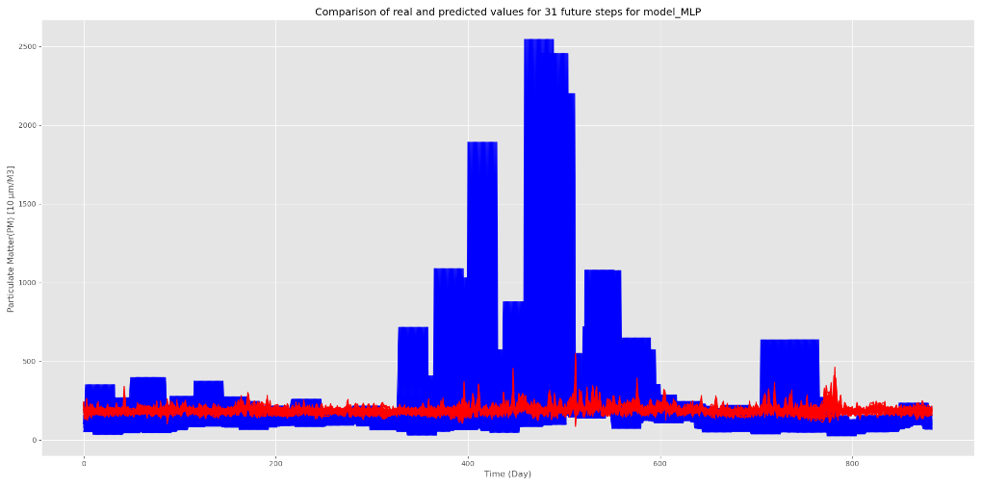
شکل (15). پیش‌بینی 31 گام آینده توسط شبکه عصبی مصنوعی MLP برای (PM10) شهر اهواز، کارون، باوی (2011-2023)
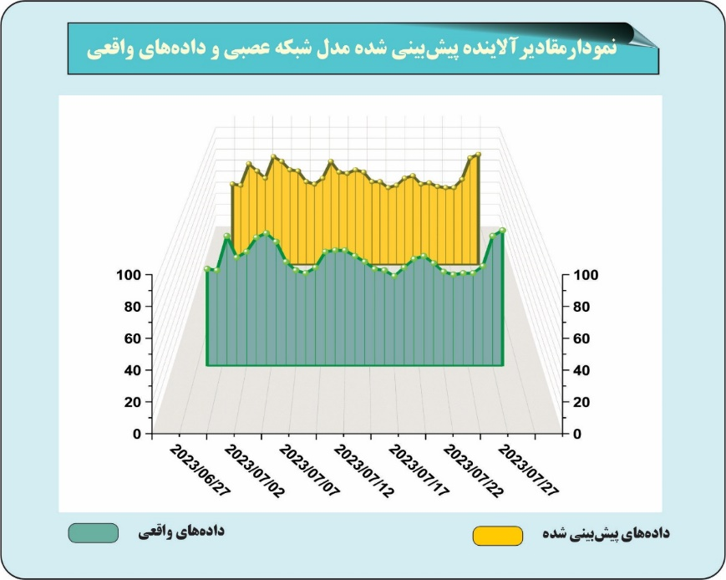
شکل (16). نمودار مقادیر پیش‌بینی PM10 توسط شبکه عصبی مصنوعی MLP و مقایسه با داده‌های واقعی شهر اهواز
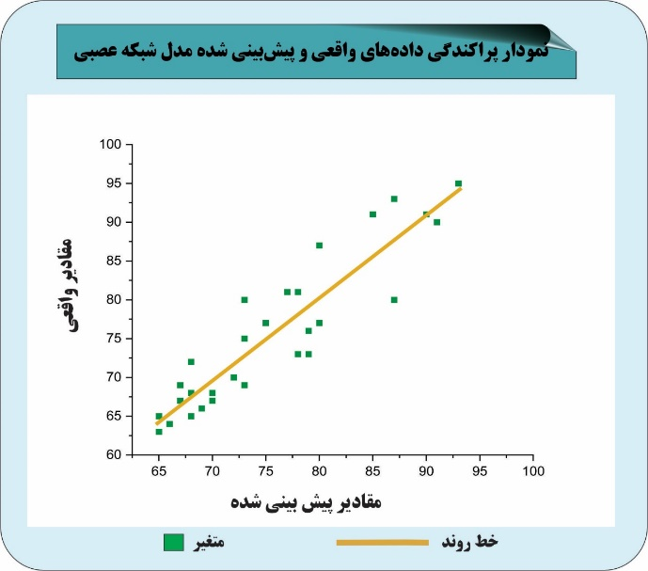
شکل (17). نمودار پراکنش داده‌های واقعی و پیش‌بینی شده توسط مدل MLP

شکل (18). معیارهای ارزیابی عملکرد مقایسه‌ی داده‌های پیش‌بینی و واقعی مدل شبکه عصبی پرسپترون چند لایه
نتیجه‌گیری و پیشنهادات
در زمینه‌ی پیش‌بینی آلودگی هوا، پیچیدگی و عدم قطعیت‌های مربوط به داده‌های محیطی و اتمسفری از مهم‌ترین چالش‌های موجود محسوب می‌شوند. روش‌های شبکه عصبی و یادگیری ماشین در این زمینه عملکرد مناسبی داشته‌اند. در این مطالعه نیز شبکه‌های عصبی پرسپترون چند لایه جهت پیش‌بینی ذرات معلق کمتر از ده میکرون (pm10) استفاده شد. در این پژوهش با استفاده از روش‌های آماری و شبکه‌ی عصبی پرسپترون چند لایه(MLP) به بررسی و سنجش رابطه‌ی بین پارامترهای هواشناسی (دیدافقی، جهت باد، دما، رطوبت نسبی، بارش، سرعت باد) با ذرات معلق کمتر از ده میکرون در شهر اهواز پرداخته شد. داده‌های مورداستفاده شامل داده‌های روزانه‌ی 12 ساله (1390-1402) بودند و به پیش‌بینی گام‌های زمانی آینده‌ی pm10 نیز پرداخته شد.
نتایج این بررسی‌ها نمایانگر ارتباط پایاپای بین ذرات معلق کمتر از ده میکرون و داده‌های هواشناسی بود. به‌طور خاص نتایج نشان‌دهنده‌ی این بودند که: بین دیدافقی و ذرات معلق کمتر از ده میکرون ارتباط معکوسی وجود دارد و افزایش ذرات آلاینده موجب کاهش افق دید می‌شود؛ و همچنین پارامتر بارش و رطوبت نسبی نیز ارتباط معکوسی با pm10 دارند به‌نحوی‌که افزایش بارش موجب کاهش ذرات آلاینده در جو می‌شود. بین دما و سرعت باد با pm10 ارتباط مستقیمی وجود دارد به‌طوری‌که در فصول گرم سال احتمال رخداد و افزایش این آلاینده‌ها در جو بیشتر می‌باشد که خشکی مناطق مستعد خیزش آلاینده در این امر مؤثر می‌باشد. سرعت باد نیز با توجه به موقعیت جغرافیایی کم ارتفاع شهر اهواز و قرارگیری در مناطق مستعد خیزش ذرات معلق و وجود صنایع و پالایشگاه‌های آلاینده موجب کاهش کیفیت هوای شهر می‌شود. باتوجه به نتایج نمودار گلباد و جهت بادهای غالب و همچنین ضرایب همبستگی، میزان کم همبستگی که بین سرعت باد و آلاینده pm10 نشان می‌دهد که بین میزان وقوع آلایندگی و سرعت باد ارتباط کمی وجود دارد و نقش سایر عوامل از جمله کانون‌های محلی صنایع و کارخانجات، پتروشیمی و نفت و گاز و... در ایجاد آلودگی هوای شهر اهواز پررنگ‌تر می‌باشد. نقشه‌های حرارتی ضرایب همبستگی اسپیرمن و تاوی بی کندال به‌وضوح الگوهای همبستگی بین متغیرهای هواشناسی موردمطالعه و با ذرات آلاینده‌ی pm10 را به تصویر کشیدند که هماهنگ بودن خروجی آن‌ها با جدول ضرایب همبستگی تأییدی بر نتایج آماری و عددی به‌دست‌آمده می‌باشد.
نتایج شبکه‌ی عصبی پرسپترون چند لایه نشان داد که شبکه توانسته عملکرد و خروجی مطلوبی را ارائه دهد و برای گام‌های زمانی آینده پیش‌بینی قابل قبولی را داشته باشد. این نتایج به‌صورت نمودارهای مختلف ارائه شدند.
مقایسه‌ی نتایج دریافتی با سایر تحقیقات نشان‌دهنده‌ی نتایج مشابه با آن‌ها می‌باشد اما باتوجه به منطقه‌ی موردمطالعه شدت آن‌ها می‌تواند متفاوت باشد. از جمله تحقیقات مرتبط می‌توان به تحقیقات باسکار و مهتا (2010) و کایس و همکاران (2019)، لیو و همکاران (2020) ملکی و همکاران (2022)، گارسا و همکاران (2023)، عالی محمودی سراب و همکاران (1397)، زنگوئی و اسداله فردی (1396) و... اشاره کرد.
از محدودیت‌های این پژوهش می‌توان به دسترسی سخت به داده‌های موردنیاز و نامرتب بودن آن‌ها اشاره کرد.
برای مطالعات آینده پیشنهاد می‌شود از داده‌های متنوع اقلیمی و سایر آلاینده‌های جوی مانند تابش خورشید، فشار هوا، رطوبت خاک، پوشش گیاهی، ذرات معلق کمتر از 2.5 میکرون، مونوکسید کربن، دی‌اکسید گوگرد و... استفاده شود. تأثیر عواملی از قبیل ترافیک، تغییرات کاربری زمین و ... سنجیده شود. در همچنین پیشنهاد می‌شود از پایگاه داده‌های ماهواره‌ای و از داده‌ها و تصاویر ماهواره‌های سنجنده‌ی مودیس و سنتینل 5 نیز استفاده شود. از روش‌های متنوع‌تر شبکه عصبی مصنوعی از جمله روش‌های LSTM, GRU و روش‌های تلفیقی نیز بهره گرفته شود تا نتایج نهایی با دقت بالاتری ارائه شوند و به درک کامل‌تر و مناسب‌تری از عوامل تأثیرگذار بر آلودگی هوا و پیش‌بینی آن دست‌یافت. در زمینه‌ی آگاهی بخشی جمعی در خصوص آلودگی هوا و تأثیر آن بر سلامتی جامعه تلاش شود تا در شرایط آلودگی هوا شهروندان کمتر در معرض هوای آلوده قرار گیرند. توجه به منابع انتشار آلاینده‌ها و ارائه‌ی راهکارهای مناسب نیز در مدیریت آن‌ها می‌تواند نقش مؤثری داشته باشد. با توجه به هدف مطالعه‌ی ما در نهایت برای پیش‌بینی گام‌های آینده‌ی مدل اقدام شد که با در نظر گرفتن پیش‌بینی یک ماه آینده برای مدل موردنظر 31 گام آینده برای پیش‌بینی منظور شد که خروجی آن در شکل (15) ارائه شده است. با توجه به اشکال (14 و 18) که میزان اعتبار سنجی پیش‌بینی مدل و اعتبارسنجی مقایسه پیش‌بینی با داده‌های واقعی ارائه شده است مشخص می‌کند که مدل ما از اعتبار مناسبی برخوردار بوده و می‌توان بیان داشت که گام‌های آینده را به‌خوبی پیش‌بینی کرده است که از قوت‌های استفاده از روش‌های شبکه عصبی برای پیش‌بینی می‌توان به دقت بالا در ارزیابی و پیش‌بینی گام‌های زمانی موردنظر اشاره کرد. خصوصاً در زمینه‌ی مباحث مربوط به آلودگی هوا که از موضوعات بسیار حائز اهمیت و چالشی محسوب می‌شود.
به‌صورت کلی می‌توان دریافت که عوامل متعددی در رخداد و بروز آلاینده‌های جوی خصوصاً ذرات معلق کمتر از ده میکرون نقش دارند که با مدیریت بهینه می‌توان میزان رخداد و بروز آن‌ها را ساماندهی کرد و کیفیت هوای محیط را افزایش داد.

منابع
بساک، عاطفه؛ حجازی زاده، زهرا؛ حیدری تاشه کبود، اکبر (1402). واکاوی سری زمانی آلاینده جوی PM₁₀ در ‌شهر جهانی شوشتر با استفاده از روش‌های آماری (2023-2014). دومین کنفرانس ملی و اولین کنفرانس بین‌المللی روز آینده، شهر آینده، تهران.
حسینی، سید اسعد.، مسگری، ابراهیم،. سالاری فنودی، محمدرضا. (1395). شبکه‌های عصبی مصنوعی در آب‌وهواشناسی. زنجان: آذرکلک.
زنگوئی، حسین؛ اسداله فردی، غلامرضا (1396). پیش‌بینی آلودگی pm10 هوای شهر مشهد با استفاده از شبکه‌های عصبی مصنوعی MLP و مدل زنجیره مارکف. تحقیقات کاربردی علوم جغرافیایی، 17(47)، 39-59.
سالنامه آماری استان خوزستان، 1398
صادقی، حسین؛ خاکسار آستانه، سمانه (1393). پیش‌بینی کوتاه‌مدت آلودگی ذرات معلق شهر اهواز با کمک شبکه‌های عصبی. پژوهش‌های محیط‌زیست، 5(9)، 177-186.‎
عالی محمودی سراب، سجاد؛ معیری، محمدهادی؛ شتایی جویباری، شعبان؛ راشکی، علیرضا (1397). برآورد میزان آلودگی هوا (PM10) با استفاده از داده‌های آب و هوایی (مطالعه موردی: شهرستان اهواز). محیط‌زیست طبیعی، منابع طبیعی ایران، 71(3)، 385-397. doi: 10.22059/JNE.2018.221268.1280
عساکره، حسین. (1390). میانی اقلیم‌شناسی آماری. زنجان، چاپ اول: دانشگاه زنجان.
قربانی سالخورد، رضوان؛ مباشری، محمدرضا؛ رحیم زادگان، مجید (1391). روشی سریع در برآورد غلظت ذرات معلق با استفاده از سنجنده مودیس: یک مطالعه موردی در تهران، مجله پژوهشی حکیم، 15(2)، 166-177.
كيخسروى، سعید؛ نژادكوركى، فرهاد؛ امين طوسى، محمود (1398). ارزيابى دقت شبکه‌های عصبى مصنوعى در پیش‌بینی گردوغبار كارخانه سيمان سبزوار، فصلنامه پژوهش در بهداشت محیط. 5(1)، 43-52.
مهرجو، فرزاد؛ باغخانی پور، محمدصابر؛ علم، امیر (2023). بررسی آلودگی هوای ناشی از صنعت فروسیلیس (مطالعه موردی: کارخانه فروآلیاژ ایران، لرستان). مخاطرات محیط طبیعی، 12(37)، 117-132.‎
ویژگی‌های جغرافیایی استان خوزستان https://khzmet.ir/image/climakh.pdf
هدایت زاده، فریبا؛ ایلدرمی، علیرضا؛ حسن‌زاده، نسرین (1398). تحلیل کیفیت هوا براساس ذرات معلق PM2. 5 و PM10 با دو روش USEPA-AQI و IND-AQI و فاکتور EF در شهر اهواز در سال‌های 1395 و 1396. مجله مهندسی بهداشت محیط، 7، 57-75.
Adil, M., Ullah, R., Noor, S., & Gohar, N. (2020). Effect of number of neurons and layers in an artificial neural network for generalized concrete mix design. Neural computing and applications, 34(11), 8355-8363.
Alimahmoodi Sarab, S., Shataee Jouybari, S., & Rashki, A. (2018). The Estimate of Dust Concentration Using of Weather Variable (A Case study: Ahvaz City). Journal of Natural Environment, 71(3), 385-397. doi: 10.22059/jne.2018.221268.1280. (in Persian)
Asaei-Moamam, Z. S., Safi-Esfahani, F., Mirjalili, S., Mohammadpour, R., & Nadimi-Shahraki, M. H. (2023). Air quality particulate-pollution prediction applying GAN network and the Neural Turing Machine. Applied Soft Computing, 147, 110723.
Baawain, M. S., & Al-Serihi, A. S. (2014). Systematic approach for the prediction of ground-level air pollution (around an industrial port) using an artificial neural network. Aerosol and air quality research, 14(1), 124-134.
Bhaskar, B. V., & Mehta, V. M. (2010). Atmospheric particulate pollutants and their relationship with meteorology in Ahmedabad. Aerosol and Air Quality Research, 10(4), 301-315.
Biancofiore, F., Busilacchio, M., Verdecchia, M., Tomassetti, B., Aruffo, E., Bianco, S., ... & Di Carlo, P. (2017). Recursive neural network model for analysis and forecast of PM10 and PM2. 5. Atmospheric Pollution Research, 8(4), 652-659.
Bosak, Atefeh., hejazizadeh, Zahra., Heydari Tashekaboud, Akbar. (2024). Analyzing the time series of PM10 air pollution in Shushtar International City using statistical methods (2014-2023). The second national and first international conference of futures day, futures city. Tehran. (in Persian)
Cabaneros, S. M., Calautit, J. K., & Hughes, B. R. (2019). A review of artificial neural network models for ambient air pollution prediction. Environmental Modelling & Software, 119, 285-304.
Carnevale, C., Pisoni, E., & Volta, M. (2010). A non-linear analysis to detect the origin of PM10 concentrations in Northern Italy. Science of the Total Environment, 409(1), 182-191.
Dong, J., Goodman, N., & Rajagopalan, P. (2023). A Review of Artificial Neural Network Models Applied to Predict Indoor Air Quality in Schools. International Journal of Environmental Research and Public Health, 20(15), 6441.
Eslamloueyan, R., & Khademi, M. H. (2009). Estimation of thermal conductivity of pure gases by using artificial neural networks. International Journal of Thermal Sciences, 48(6), 1094-1101.
Garsa, K., Khan, A. A., Jindal, P., Middey, A., Luqman, N., Mohanty, H., & Tiwari, S. (2023). Assessment of meteorological parameters on air pollution variability over Delhi. Environmental Monitoring and Assessment, 195(11), 1315.
Ge, R., Kuditipudi, R., Li, Z., & Wang, X. (2018). Learning two-layer neural networks with symmetric inputs. arXiv preprint arXiv:1810.06793.
Grivas, G., & Chaloulakou, A. (2006). Artificial neural network models for prediction of PM10 hourly concentrations, in the Greater Area of Athens, Greece. Atmospheric environment, 40(7), 1216-1229.
Hedayatzadeh F, Ildoromi A, Hassanzadeh N. Analysis of air quality based on particulate matter (PM2.5 and PM10) by using two methods USEPA-AQI and IND-AQI and EF Factor in Ahwaz city in 2016 and 2017. jehe 2020; https://doi.org/10.29252/jehe.0.57. (in Persian)
Heidar Maleki, Armin Sorooshian, Khan Alam, Ahmad Fathi, Tammy Weckwerth, Hadi Moazed, Arsalan Jamshidi, Ali Akbar Babaei, Vafa Hamid, Fatemeh Soltani & Gholamreza Goudarzi (2022). The impact of meteorological parameters on PM10 and visibility during the Middle Eastern dust storms. Journal of Environmental Health Science and Engineering, 20(1), 495-507.
Hoang, A. T., Nižetić, S., Ong, H. C., Tarelko, W., Le, T. H., Chau, M. Q., & Nguyen, X. P. (2021). A review on application of artificial neural network (ANN) for performance and emission characteristics of diesel engine fueled with biodiesel-based fuels. Sustainable Energy Technologies and Assessments, 47, 101416.
http://aliper.persiangig.com/page8.html
https://almaprime.com/
https://blog.faradars.org
https://www.cdc.gov/
https://www.eea.europa.eu/themes/air/health-impacts-of-air-pollution
https://www.epa.gov/criteria-air-pollutants
https://www.who.int/health-topics/air-pollution#tab=tab_1
Kayes, I., Shahriar, S. A., Hasan, K., Akhter, M., Kabir, M. M., & Salam, M. A. (2019). The relationships between meteorological parameters and air pollutants in an urban environment. Global Journal of Environmental Science and Management, 5(3), 265-278.
Keykhosravi, S. S., Nejadkoorki, F., & Amintoosi, M. (2019). Estimation of Artificial Neural Networks (MLP and RBF) Accuracy in Anticipation of the Dust of the Sabzevar Cement Factory. Journal of Research in Environmental Health, 5(1), 43-52. doi: 10.22038/jreh.2019.38083.1277. (in Persian)
Kumar, L. K. L., & Kumar, G. K. D. G. (2024). A Prediction Model for Air Pollution using Artificial Neural Networks.
Liu, J. B., Zheng, Y. Q., & Lee, C. C. (2024). Statistical analysis of the regional air quality index of Yangtze River Delta based on complex network theory. Applied Energy, 357, 122529.https://www.sciencedirect.com/science/article/abs/pii/S0306261923018937#preview-section-introduction
Liu, Y., Zhou, Y., & Lu, J. (2020). Exploring the relationship between air pollution and meteorological conditions in China under environmental governance. Scientific reports, 10(1), 14518.
López-Gonzales, J. L., Gómez Lamus, A. M., Torres, R., Canas Rodrigues, P., & Salas, R. (2023). Self-Organizing Topological Multilayer Perceptron: A Hybrid Method to Improve the Forecasting of Extreme Pollution Values. Stats, 6(4), 1241-1259.
Maleki, H., Sorooshian, A., Goudarzi, G., Baboli, Z., Tahmasebi Birgani, Y., & Rahmati, M. (2019). Air pollution prediction by using an artificial neural network model. Clean technologies and environmental policy, 21, 1341-1352.
Mehrjo, F., Baghkhanipour, M., & Alam, A. (2023). Investigating air pollution caused by the ferrosilicon industry (Case study: Iran Ferroalloy Factory, Lorestan). Journal of Natural Environmental Hazards, 12(37), 117-132. doi: 10.22111/jneh.2023.43635.1923. (in Persian)
Mishra, P., Pandey, C. M., Singh, U., Gupta, A., Sahu, C., Keshri, A. (2019). Descriptive statistics and normality tests for statistical data. Annals of cardiac anesthesia, 22(1), p. 67. https://doi.org/10.4103%2Faca.ACA_157_18
Moayedi, H., Mosallanezhad, M., Rashid, A. S. A., Jusoh, W. A. W., & Muazu, M. A. (2020). A systematic review and meta-analysis of artificial neural network application in geotechnical engineering: theory and applications. Neural Computing and Applications, 32, 495-518.
Mosley, S. (2014). Environmental history of air pollution and protection. In The basic environmental history (pp. 143-169). Cham: Springer International Publishing.
Qorbani Salkhord R, Mobasheri MR, Rahimzadehgan M. A Fast Method for Assessment of PM10 Concentration Using MODIS Images, a Case Study in Tehran. Hakim Research Journal 2012;15(2):166-177. (in Persian)
Ramalho, O., Malingre, L., Sivanantham, S., Little, J. C., & Mandin, C. (2019). Machine learning and statistical models for predicting indoor air quality. Indoor Air, 29(5), 704-726.
Rodrıguez, S., Querol, X., Alastuey, A., Kallos, G., & Kakaliagou, O. (2001). Saharan dust contributions to PM10 and TSP levels in Southern and Eastern Spain. Atmospheric Environment, 35(14), 2433-2447.
sadeghi, H., & khaksar, S. (2015). Neural Network Model for Short Term Prediction of PM10 Pollution in Ahvaz City. Environmental Researches, 5(9), 177-186. (in Persian)
Shams a , Seyedeh Reyhaneh. Kalantary b , Saba. Jahani c , Ali. Shams d , Seyed Mohammad Parsa. Kalantari e , Behrang. Singh a , Deveshwar. Moeinnadini f , Mazaher. Choi,Yunsoo. (2023). Assessing the effectiveness of artificial neural networks (ANN) and multiple linear regressions (MLR) in forcasting AQI and PM10 and evaluating health impacts through AirQ+ (case study: Tehran). Environmental Pollution, 338, 122623.
Subramaniam, S., Raju, N., Ganesan, A., Rajavel, N., Chenniappan, M., Prakash, C., ... & Dixit, S. (2022). Artificial intelligence technologies for forecasting air pollution and human health: a narrative review. Sustainability, 14(16), 9951.
Taheri, S., & Razban, A. (2021). Learning-based CO2 concentration prediction: Application to indoor air quality control using demand-controlled ventilation. Building and Environment, 205, 108164.
Ukaogo, P. O., Ewuzie, U., & Onwuka, C. V. (2020). Environmental pollution: causes, effects, and the remedies. In Microorganisms for sustainable environment and health (pp. 419-429). Elsevier.
Wang, Z., Tham, M. T., & JULIAN MORRIS, A. (1992). Multilayer feedforward neural networks: a canonical form approximation of nonlinearity. International Journal of Control, 56(3), 655-672.
Wei, W., Ramalho, O., Malingre, L., Sivanantham, S., Little, J. C., & Mandin, C. (2019). Machine learning and statistical models for predicting indoor air quality. Indoor Air, 29(5), 704-726.
Yadav, V., Yadav, A. K., Singh, V., & Singh, T. (2024). Artificial neural network an innovative approach in air pollutant prediction for environmental applications: A review. Results in Engineering, 102305.
Zangooei, Hossein., asadollahfardi. (2017). PM10 Air pollution in mashhad city using artificial neural network and makov chain model. jgs 2017; 17 (47) :39-59. (in Persian)
Zhang, H., Srinivasan, R., & Yang, X. (2021). Simulation and analysis of indoor air quality in florida using time series regression (tsr) and artificial neural networks (ann) models. Symmetry, 13(6), 952.

Subramaniam et al
Cabaneros et al
Vibha Yadav et al
Mosley
World Health Organization (WHO)
Ozone
Particulate matter
Vibha Yadav et al
Air Quality Index
Liu
Rodrıguez et al
Biancofiore et al
Rodrıguez et al
Biancofiore et al
Multi Layer Perceptron
U.S. Environmental Protection Agency
Centers for Disease Control and Prevention
Kolmogorov–Smirnov
Kendall’s Tau-b correlation coefficient
Artificial Neural Networks
Hoang et al
Baawain & Al-Serihi
Ge et al
Wang et al
López-Gonzales et al
Rectified Linear Unit
Loss Function
Mean Absolute Error (MAE)
Mean Squared Error (MSE)
Root Mean Squared Error (RMSE)
Heat Map
Bhaskar et al
Kayes et al
Liu et al
Multi Layer Perceptron

